Impostor Game

Sprint 1 Arquitectura lógica base y toma de contacto

Procesos de ingeniería software

2 de noviembre de 2020

Costa Tébar, Felipe

Felcot



**Abstract**: Incluye la representación del trabajo realizado durante el desarrollo del proyecto. El objetivo por tanto del documento es esclarecer los pasos seguidos en cada sprint. Viendo en los burndown de cada sprint como se ha trabajado principalmente por este equipo de desarrollo.

**Keywords**: Sprint. Product backlog. Historias de usuarios. Story Points.

Índice

1. Introducción 1

1.1 Reunión con los stakeholders 1

1.2 Objetivos 2

1.2.1 Sprint 1 2

1.2.2 Sprint 2 2

1.2.3 Sprint 3 3

1.2.4 Sprint 4 3

1.2.5 Sprint 5 3

1.2.6 Sprint 6 4

1.2.7 Sprint 7 5

2. Investigación de aplicaciones parecidas 6

2.1 Introducción 6

2.2 Among Us 6

2.3 Los hombres lobo de Castronegro 7

2.4 Análisis de las aplicaciones de los competidores 7

*1.* *Desarrollo del proyecto – Sprint 1 Arquitectura lógica base y toma de contacto* 9

1.1 Product Owner e Historias de usuario 9

1.1.1 Crear partida 9

1.1.2 Unir a partida 9

1.1.3 Iniciar partida 9

1.1.4 Abandonar Partida 10

1.1.5 Asignar tareas 10

1.1.6 Asignar Impostor 10

1.1.7 Evaluar Partida 10

1.1.8 Atacar 10

1.1.9 Votaciones 10

1.2 Equipo y Tareas y horas estimadas 11

1.2.1 Crear Partida 11

1.2.2 Unir a Partida 11

1.2.3 Iniciar Partida 12

1.2.4 Abandonar Partida 12

1.2.5 Asignar Tareas 12

1.2.6 Aginar Impostor 12

1.2.7 Evaluar Partida 13

1.2.8 Atacar 13

1.2.9 Votaciones 13

1.3 Diseño de la base lógica 14

1.3.1 Arquitectura cliente servidor 14

1.3.2 Arquitectura base del juego 14

1.3.3 Diagramas de secuencia y explicación del código 17

1.3.3.1 Crear Partida 17

1.3.3.2 Unir a Partida 19

1.3.3.3 iniciarPartida 21

1.4 Reunión al final del sprint 22

1.4.1 Product onwer 22

1.4.2 Retrospectiva del equipo 22

*2.* *Desarrollo del proyecto – Sprint 2 Arquitectura basada en servicios* 23

2.1 Product Owner e Historias de usuario 23

2.1.1 Revisar Pruebas 24

2.1.2 Arquitectura base 24

2.1.3 Comunicación en tiempo real 24

2.1.4 Documentación 24

2.2 Equipo, Tareas y horas estimadas 24

2.2.1 Revisar Pruebas 24

2.2.2 Arquitectura base 24

2.2.3 Comunicación en tiempo real 25

2.2.4 Documentación 25

2.3 Diagramas y Explicación 25

2.4 Reunión Final del sprint 26

2.4.1 Product onwer 26

2.4.2 Retrospectiva del equipo 26

*3.* *Desarrollo del proyecto – Sprint 3 Diseño y maquetación de Interfaz gráfica* 26

3.1 Product Owner e Historias de usuario 27

3.1.1 Interfaz de usuario 27

3.2 Equipo, Tareas y horas estimadas 27

3.2.1 Interfaz de usuario 27

3.3 Maquetación de interfaz de usuario 27

3.4 Reunión Final del sprint 28

3.4.1 Product onwer 28

3.4.2 Retrospectiva del equipo 29

*4.* *Desarrollo del proyecto – Sprint 4 Adaptación del prototipo de Phaser* 29

4.1 Product Owner e Historias de usuario 29

4.1.1 Adaptar el prototipo 29

4.1.2 Actualizar lista de partidas 29

4.1.3 Atacar 29

4.1.4 Tareas 30

4.1.5 Votaciones 30

4.2 Equipo, Tareas y horas estimadas 30

4.2.1 Adaptar el prototipo 30

4.2.2 Actualizar lista de partidas 30

4.2.3 Atacar 30

4.2.4 Tareas 31

4.2.5 Votaciones 31

4.3 Diseño e implementación 31

4.4 Reunión Final del sprint 33

4.4.1 Product onwer 33

4.4.2 Retrospectiva del equipo 33

*5.* *Desarrollo del proyecto – Sprint 5 Resolución de anomalías del sprint 4* 34

5.1 Product Owner e Historias de usuario 34

5.2 Equipo, Tareas y horas estimadas 34

5.3 Reunión Final del sprint 34

5.3.1 Product onwer 34

5.3.2 Retrospectiva del equipo 35

*6.* *Desarrollo del proyecto – Sprint 6 Incremento de funcionalidades para la entrega Final* 35

6.1 Product Owner e Historias de usuario 35

6.1.1 Chat 35

6.1.2 Interfaz gráfica Votación 36

6.1.3 Re-Diseñar Tareas 36

6.1.4 Configuración de Partida y Partida privada 36

6.1.5 Diseñar un mapa 36

6.1.6 Layout 36

6.1.7 Elegir personaje 36

6.1.8 Exportar a Electron 36

6.1.9 Nickname 36

6.1.10 Documentar Sprints 2, 3 y 4 y preparación sprint 7 36

6.2 Equipo, Tareas y horas estimadas 37

6.2.1 Chat 37

6.2.2 Interfaz gráfica Votación 37

6.2.3 Re-Diseñar Tareas 37

6.2.4 Configuración de Partida y Partida privada 37

6.2.5 Diseñar un mapa 38

6.2.6 Layout 38

6.2.7 Elegir personaje 38

6.2.8 Exportar a Electron 38

6.2.9 Nickname 38

6.2.10 Documentar Sprints 2, 3 y 4 y preparación sprint 7 39

6.3 Diseño e implementación que destacar 39

6.3.1 Chat 39

6.3.2 Configuración de partida 39

6.3.3 Rediseñar Tareas 40

6.3.4 Mapa, Layout y NickName 41

6.3.5 Elegir personaje 43

6.3.6 Exportar a Electrón 43

6.4 Reunión Final del sprint 44

6.4.1 Product owner 44

6.4.2 Retrospectiva del equipo 45

*7.* *Desarrollo del proyecto – Sprint 7 Beta Testing* 45

7.1 Product Owner e Historias de usuario 45

7.1.1 Realizar encuestas a los beta testers 45

7.1.2 Resolver los bugs 500 45

7.1.3 Resolver las peticiones de los usuarios 45

7.2 Equipo, Tareas y horas estimadas 45

7.2.1 Realizar encuestas a los beta testers 45

7.2.2 Resolver los bugs 500 46

7.2.3 Resolver las peticiones de los usuarios 46

7.2.4 Encuesta realizada 47

7.3 Reunión Final del sprint 49

7.3.1 Product onwer 49

7.3.2 Retrospectiva del equipo 49

Bibliografía 50

Tabla de figuras

Figura 1: Arquitectura Cliente-Servidor, primer Sprint. 14

Figura 2: Arquitectura Cliente-Servidor, final del primer Sprint. 14

Figura 3: Diagrama de clases, primera arquitectura base. 15

Figura 4: Arquitectura final del sprint 1 16

Figura 5: Tareas con TodoIst 23

Figura 6: Arquitectura capa de servicios 25

Figura 7:ejemplo dibujar muerto 32

Figura 8:Ejemplo fantasma 32

Figura 9: Chat 39

Figura 10: Interfaz configuración de partida 40

Figura 11:Unirse a partida privada 40

Figura 12: Mapa del juego 42

Figura 13: Nick-name 42

Figura 14:Sala de espera 43

Figura 15: Selector de personajes 43

Figura 16: Juego en electrón 44

Tabla de Diagramas

Diagrama de secuencia 1: Crear Partida 17

Diagrama de secuencia 2: Unir a Partida 19

Diagrama de secuencia 3: iniciarPartida 21

Diagrama 1: BurnDown 22

Diagrama 2: Burndown 26

Diagrama 3: Burndown 29

Diagrama 4:Burndown sprint 4 34

Diagrama 5:Burndown sprint 5 35

Diagrama 6:Burndown sprint 6 44

Diagrama 7: burndown 49

Tabla de Código

Código 1: crearPartida usuario 17

Código 2: crearPartida Juego 18

Código 3: obtenerCodigo Juego 18

Código 4: unirAPartida – Juego 20

Código 5:agrearUsuario & puedeAgregarUsuario – Partida 20

Código 6: agregarUsuario - fase inicial 20

Código 7: agregarUsuario - fase completado 21

Código 8: agregarUsuario - fase jugando 21

Código 9: agregarUsuario - fase final 21

Código 10:Creación de animaciones de personajes 32

Código 11:Memento confContainer 40

Código 12: Encargo 41

Código 13:Tarea 41

Tabla de Código Test

Código test 1: Crear partida 19

Tabla de recursos Maqueta

Maqueta 1:Login del usuario 27

Maqueta 2:Crear Partida 28

Maqueta 3:Unirse a partida 28

Tabla de recursos Assets

Assets 1:Personajes Vivos 31

Assets 2: Personajes Fantasma 32

Assets 3: Tombstone 33

Tabla de Encuestas

Encuesta 1: Interfaz y mapa 47

Encuesta 2: Bugs y Falta 47

Encuesta 3: Comentarios 48

Encuesta 4: Descripcion de la encuesta 48

Capítulo 1

# Introducción

Hemos recibido una petición de proyecto, los stakeholders quieren realizar un juego, según han mencionado el juego se llamará, Impostor Game, basado en el popular juego Among us¸ que a su vez está basado en el juego coloquialmente conocido como El pueblo duerme, en el apartado de la reunión esta todo más detallado.

Por tanto, este documento se encargará de recoger la descripción que delimitará el proyecto. Además, también recoge el proceso realizado en el primer sprint, se incluirá también la arquitectura que se va a emplear, así como las diferentes herramientas y su utilización.

Por otro lado, tras la reunión con los stakeholders se acordaron una serie de historias de usuario que han gestado el código fuente, que estará adjunto al documento, sin embargo, este documento contiene una descripción detallada de los bloques de código, además de sus diagramas de secuencia o actividad en su caso.

Para continuar, se detallará la finalidad con la que se han utilizado las pruebas en *Jasmine*, y porque se han utilizado estas. Y en su caso cuales deberán ser implementadas en un futuro cercano.

Para finalizar, se verá cual ha sido mi problema de trabajar en kunagi, y que por tanto, han generado el Anexo C:- Contrato con kunagi, para mejorar la gestión.

## Reunión con los stakeholders

Durante la reunión con los stakeholders nos comunicaron que estaban enganchados al juego *Among us*, y que querían realizar su propia versión del juego en una plataforma web, para ello creen que es preciso realizar una investigación previa que esta recogida en el *capítulo 2* de este mismo documento. Además, los stakeholders han establecido diferentes roles y como ingenieros que desarrollaran la petición de estos clientes, hemos definido las peticiones que desea cumplir el sistema. Más adelante se verá durante el *capítulo 3* las historias de usuario recogidas en esta primera reunión, pero por ahora, enumerar algunas de las peticiones, que nos han solicitado, que el juego disponga de la creación de partidas, de la operación de votar, matar, e iniciar partida. Así como, el resto de las funciones que veremos en el *capítulo 3.*

Por otro lado, se nos ha pedido que demos parte de nuestro progreso y es con esta finalidad, que este documento es creado, se ha determinado el siguiente objetivo para llegar a la meta del primer Sprint.

## Objetivos

### Sprint 1

El **objetivo principal**, consiste en el desarrollo de un videojuego denominado *Impostor Game*, centrandonos en el primer sprint que abarca del miércoles 07 de octubre del año 2020 al jueves 22 del mismo mes y año, en el que se busca la implementación de la lógica básica del juego. Por tanto, para lograr llegar a la meta, se han detallado los siguientes **objetivos específicos**:

* Investigar sobre los competidores directos, *Among us o El pueblo duerme.*
* Investigar y aprender a utilizar las tecnologías que usaremos para la implementación.
* Diseñar la arquitectura del juego.
* Implementar la arquitectura, incluyendo los mecanismos para comprobar su correcto funcionamiento.
* Generar la documentación necesaria para vislumbrar el funcionamiento de la aplicación.
* Validar las pruebas generadas.

Con el fin de cumplir el objetivo, veremos una serie de calificaciones que nos permitirán comprender si se ha logrado superar, además se deberán cumplir las pruebas de Jasmine. A su vez, tendremos en el anexo A S1:- La documentación de Kunagi asociada al primer sprint.

### Sprint 2

El **objetivo principal**, consiste en nutrir a la capa de negocio de **una base de pruebas sólidas**, que permitan comprobar la cobertura del modelo. Además, se debe **incorporar la capa de servicios de web socket**. Así como, documentar el sprint anterior, este segundo sprint abarca desde el día 22 de octubre de 2020 hasta el 12 de noviembre de 2020 el cierre se realizó el día (16 de noviembre de 2020). Por tanto, para lograr llegar a la meta se han detallado los siguientes objetivos específicos:

* Se deben revisar las pruebas ya implementadas, y modificando y añadiendo las necesarias, para comprobar el código.
  + Para ello, se utilizará Jassmine, y por tanto tendremos como equipo que investigar sobre este campo.
  + Además, se deberá visualizar el contenido del curso web *Pruebas/Testing en JavaScript* por Laboratoria Developers recogido en el siguiente enlace:

<https://www.youtube.com/watch?v=gsTfbwfVvDE&list=PLiAEe0-R7u8kqvibxkK9tqqoJXnhgtefg>

* Comunicación en tiempo real – Web Socket
  + Investigar la tecnología Web socket
  + Diseñar, y por tanto modelar, la arquitectura de la capa de servicios con Web socket.
  + Implementar la comunicación en tiempo real con Web Socket.
* Documentación del Sprint 1

Con el fin de cumplir el objetivo, se deberán cumplir las pruebas de Jasmine. A su vez, tendremos en el anexo A S2:- La documentación de Kunagi asociada al segundo sprint.

### Sprint 3

El **objetivo principal**, consiste en diseñar y maquetar una interfaz de usuario, que permita realizar las funciones básicas, y la integración del prototipo, este tercer sprint abarca desde el día 16 de noviembre de 2020 hasta el día 26 del mismo mes y año. Por tanto, para lograr llegar a la meta se han detallado los siguientes objetivos específicos:

* Formación:
  + Cursos de HTML y CSS W3School
* Interfaz de usuario, maquetado e implementación de funciones básicas.
* Integrar prototipo en la interfaz

Con el fin de cumplir el objetivo, se deberán cumplir las pruebas de Jasmine en la capa de negocio. Además, de una serie de calificaciones de los cursos de HTML y CSS. Por último, conoceremos si se ha superado con existo si toda la interfaz gráfica funciona como se espera. A su vez, tendremos en el anexo A S3:- La documentación de Kunagi asociada al tercer sprint.

### Sprint 4

El **objetivo principal**, consiste en adaptar el prototipo y la incorporación de jugabilidad de nuestro proyecto, este cuarto sprint abarca desde el día 26 de noviembre de 2020 hasta el día 24 de. Por tanto, para lograr llegar a la meta se han detallado los siguientes objetivos específicos:

* Formación:
  + Phaser v3: https://phaser.io/learn
* Implementación de jugabilidad de nuestro proyecto
  + Revisar & Diseñar arquitectura
  + Implementar funcionalidades
* Revisar interfaz de usuario
  + Reparar issue del sprint 3 :- Sala de espera

Con el fin de cumplir el objetivo, se deberán cumplir las pruebas de Jasmine en la capa de negocio. Además, de la comprobación visual de las acciones del jugador con su entorno. A su vez, tendremos en el anexo A S4:- La documentación de Kunagi asociada al cuarto sprint.

### Sprint 5

El **objetivo principal**, consiste en solventar anomalía del sprint 4 cierre no realizado correctamente, este quito sprint abarca desde el día 24 de diciembre de 2020 hasta el día 25 del mismo mes y año. Por tanto, para lograr llegar a la meta se han detallado los siguientes objetivos específicos:

* Investigar situación del error ocurrido.
* Revisar kunagi sprint 4.
* Aplicar posibles acciones contra el error:
  + Si el sprint 4 desaparecido, entonces documentar en el sprint 5.
  + Si no, cerrar sprint 5, referenciando las historias de usuario perdidas al sprint 4.

Con el fin de cumplir el objetivo, se deberá solucionar la anomalía cometida en el sprint 4 y documentarla en el anexo A S5:- La documentación de Kunagi asociada al quinto sprint.

### Sprint 6

El **objetivo principal**, consiste incorporación de mejoras diferenciadoras, este sexto sprint abarca desde el día 24 de noviembre de 2020 hasta el día 21 de enero de 2021. Por tanto, para lograr llegar a la meta se han detallado los siguientes objetivos específicos:

* Incorporación de nuevas funcionalidades:
  + Chat
  + Interfaz gráfica votación
  + Re-Diseñar Tareas
    - Aportar al usuario gráficamente información de cuando ha terminado, porcentaje, …
  + Configuración de partidas, incorporar partidas privadas
  + Tener en cuenta vivos y fantasmas
    - Atacar
    - Mover
    - Chat
  + Diseñar un mapa
  + Layout
    - Implementar una forma de consultar, tareas, reportar, o conocer quienes han muerto.
  + Selector de personaje
    - Implementar diseño gráfico.
    - Verificar visualmente que se asignan correctamente los personajes.
  + Exportar a Electron
    - Investigar Electon
    - Implementar Electron
  + Iniciar
  + Documentación del Sprint 2, 3, 4.
    - Generar una encuesta Beta-Tester
    - Iniciar la encuesta
    - Resolver posibles recomendaciones con el sprint ya terminado.

Con el fin de cumplir el objetivo, se deberán cumplir las pruebas de Jasmine en la capa de negocio. Además, de la comprobación visual de las acciones del jugador con su entorno. Por otro lado, ***Encuesta Beta Tester***. Conocer la opinión de los usuarios finales documentación asociada en Anexo D: - Encuestas a los usuarios finales y Sprint 7. A su vez, tendremos en el anexo A S6:- La documentación de Kunagi asociada al Sexto sprint.

### Sprint 7

El **objetivo principal**, consiste en enviar una encuesta con el juego a los *beta-testers*, este séptimo sprint abarca desde el día 22 de enero de 2021 cuando se envían las encuestas hasta el día 23 de enero de 2021. Por tanto, para lograr llegar a la meta se han detallado los siguientes objetivos específicos:

* Establecer el usuario objetivo
* Enviar la encuesta al usuario objetivo
* Resolver bugs 500
* Añadir las recomendaciones de los usuarios

Con el fin de cumplir este objetivo se busca conocer la opinión del usuario objetivo de este producto software, para ello se ha pensado en el grupo de 18 a 22 años. Qué son los usuarios frecuentes del juego Amung Us nuestro rival directo en el nicho de mercado.

Recogido en el Anexo S7: - La documentación de Kunagi asociada al Septimo sprint.

Capítulo 2

# Investigación de aplicaciones parecidas

## Introducción

En la actualidad, existe un juego multiplataforma, denominado *Among us* y otro ajeno a la red denominado *El pueblo duerme,* o también conocido como *los hombres lobo de Castronegro*. Los cuales son los competidores directos de *Impostor game*. El beneficio que causa este capítulo en el proyecto puede ser determinante para el desarrollo de la aplicación pues permitirá centrar las ideas rigiendo las particularidades de cada juego, permitiendo crear en un futuro nuestra propia identidad.

Este juego ha sido adaptado en innumerables ocasiones desde el año 1986 que fue creada la primera versión conocida como *Mafia* por *Dimitry Davidoff* creada en el departamento de Psicología de la universidad Estatal de Moscú. Este juego consistía en dotar de información a los denominados “*mafiosos*”, y por otro lado, los ciudadano que solo conocen que existen los mafiosos pero no quienes son, teniendo que votar para eliminarlos ([1] Migdal, 2010) ([2] Wikipedia - Mafia Game, 2020).

## Among Us

Como mencionaba, este juego multiplataforma surgió en el año 2018, sin embargo, no fue hasta la fatídica cuarentena del año 2020 donde algunas personas con cierta influencia en la población más joven comenzaron a jugarlo.

Este funciona de tal manera que un conjunto de 4 a 10 jugadores entre los cuales puede existir de 1 a 3 jugares que ejercen el rol de impostor. Estos últimos se encargan de causar terror entre los tripulantes, pues el entorno del juego es una nave espacial. Este terror, lo causarán segando la vida del resto de tripulantes, además de sabotear las funciones vitales de la nave, como pueden ser el oxígeno, las comunicaciones o el mismísimo reactor que mueve la nave.

Por otro lado, los tripulantes deberán realizar una serie de tareas, que permiten avanzar en el proceso de la misión espacial, algunas son tan simples como tirar la basura, pero otra puede ser realizar un chequeo médico, o detectar viales en mal estado.

Por último, durante el juego, si se encuentra algún cuerpo o se sospecha que alguien no realiza sus tareas, siguiente el dogma espacial, los tripulantes tendrán la opción de reportar el caso. Acusando con o sin pruebas a otro tripulante. De tal manera, que por acuerdo el más votado será eyectado de la nave, sin embargo, en caso de sufrir algún empate en la votación esta terminará inconclusa.

Los tripulantes que han fenecido podrán pasar al otro lado, solo cuando sus tareas de ese día hayan sido completadas. Y en caso de que un impostor muera, este se verá evocado a sabotear la nave. De tal manera, que solo se alcanza el estado de victoria en dos ocasiones al igual que el estado de derrota. Es decir, solo podrán ganar los impostores si consiguen matar a toda la tripulación o bien ganará la tripulación si pillan a los impostores o terminan las tareas de ese día ([3] Lugris, 2020).

## Los hombres lobo de Castronegro

Fue creado por Dimitry Davidoff, Philippe des Palliéres y Hervé Marly. Estes diseñaron el juego de mesa con este mismo nombre inspirándose en el juego *Werewolf* de 1986, el cual fue simplemente el rediseño del juego *Mafia* ([4] Wikipedia - Pueblo duerme, 2020)*.*

En este juego se necesitan un mínimo de 5 jugadores, que toman diferentes roles, el más importante es el de Narrador, encargado de mediar en el debate entre los jugadores, luego tenemos el rol de hombre lobo se encarga de matar a todos los jugadores. Otro de los roles es el de bruja, encargada de la magia de la aldea es capaz de matar o revivir a un ciudadano del pueblo utilizando sus brebajes. Otro importante rol, aunque deberá alegar intuición pues está mal visto ser vidente en los tiempos en los que se desarrolla el juego, podrá conocer antes del amanecer el rol de cada jugador. Y, por último, tenemos aquel que sin forma de defenderse solo dispone de su intuición y su voto, para poder sentenciar a pena capital a un ciudadano, esperando que sea el hombre lobo.

Como se puede intuir del párrafo anterior, el juego se compone de dos fases, diurna y nocturna, en la primera los ciudadanos tendrán una asamblea diaria en la cual podrán realizar una votación, tras debatir entre ellos quien puede ser el hombre lobo. Sin embargo, en la fase nocturna, los hombres lobo actúan primero, y tendrán la posibilidad de matar a un ciudadano. Aunque el narrador antes de cambiar de fase tendrá que llamar a los jugares que tienen algún rol especial, es decir, a la bruja para indicarle si desea o no salvar al ciudadano que haya muerto, o si por el contrario quiere perpetuar el terror matando a alguien. Además, tenemos al vidente que será conocedor del rol de un jugador que este decida ([4] Wikipedia - Pueblo duerme, 2020).

## Análisis de las aplicaciones de los competidores

Simplemente con la descripción de los juegos vemos muchas similitudes, cierto es que *los hombres lobo de Castronegro* es el juego más fiel al original denominado *Mafia*, también es cierto que participo en la creación de este el creador de *Mafia*. Sin embargo, monetariamente hablando, el juego que más atrae beneficios es *Among Us* pues tiene un sistema de skins que es el motor financiero de la aplicación. Sin embargo, el juego del pueblo duerme, cuenta con un juego de mesa y los usuarios más nostálgicos prefieren de este. Pero como deseamos crear una aplicación basada en el juego de *Among us,* nos centraremos en este. ¿Como funciona?, ¿de qué se quejan los jugadores?, o ¿cómo hacer rentable un juego parecido a este? serán preguntas que tendremos que solucionar en un futuro cercano.

Por ahora nos centramos en la pregunta ¿Cómo funciona? Dispone de una arquitectura cliente servidor, donde los clientes interaccionan en un escenario que se lleva a cabo la partida. Comencemos por ahí entonces para el primer sprint. Como creamos una partida, como se unen los jugadores o como pueden matarse entre ellos dentro del juego, son las respuestas que resolveremos en el capítulo 3.

Capítulo 3

# *Desarrollo del proyecto – Sprint 1 Arquitectura lógica base y toma de contacto*

Tras la reunión con los stakeholders el equipo se dispuso a esclarecer como funcionaban las aplicaciones permitiendo así entrar en el domino de la aplicación que se deseaba desarrollar engendrando el *capítulo 2,* por otro lado, se dispuso a realizar la primera reunión ya con finalidad de realizar el primer sprint. Para ello el ***Product Owner*** detectó que el objetivo de este sprint seria implementar la lógica básica como se menciona en el *capítulo 1,* para ello se convocó a los stakeholders para desarrollar las siguientes historias de usuario.

## Product Owner e Historias de usuario

Durante la reunión con los stakeholders, el ***Product Owner*** comunico que en el primer sprint tendríamos que generar la lógica base del juego, para ello, solicito a los stakeholders que realizarán una descripción detallada de las funcionalidades deseadas, dando lugar a las historias de usuario.

La información de las historias de usuario que viene a continuación está recogida en el Anexo A S1: Documentación de Kunagi.

### Crear partida

En esta historia de usuario se pedía que, “*como usuario, quiero poder crear una partida de modo que el sistema le asigne un código*”. Es decir, permite la creación y por tanto identificación inequívoca de las diferentes partidas.

### Unir a partida

En la siguiente historia de usuario los stakeholders solicitaban que, *“Como usuario, quiero unirme a una partida según un código que me pasan.”* Por tanto, se detectó que debíamos implementar un diseño de la funcionalidad unir a partida además de las pruebas asociadas a este, además como veremos cuando rediseñamos la primera arquitectura que se pretendía desarrollar, nos dimos cuenta de que tendríamos que rediseñar esta funcionalidad que ya habíamos implementado, por lo que añadimos una tarea de revisión del diseño.

### Iniciar partida

Los stakeholders nos comunicaron que las partidas tendrían un propietario, que sería el creador de esta, y que debía poder iniciar la partida cumpliendo que como mínimo existían 4 jugadores. Por ello se estableció la siguiente descripción “Como propietario, quiero poder iniciar la partida en cualquier momento. Si existen 4 usuarios registrados.” Para ello se tenía que revisar la arquitectura diseñada, y seguidamente implementar y establecer las pruebas que son necesarias.

Por otro lado, como desarrolladores debíamos tener en cuenta que las pruebas serian cumplidas comprobando que se había cambiado de fase correctamente y se habían establecido correctamente el rol de impostor y las tareas de los usuarios. Además, se debía de comprobar que en la fase inicial saltaba la excepción N410C, indicando que en la fase inicial no se puede iniciar una partida. Anexo B - Excepciones.

### Abandonar Partida

Se solicito que los usuarios debían poder salir de una partida en cualquier momento. Por lo tanto, se anotó “*como usuario, quiero poder abandonar la partida en cualquier momento*”. Detectando las tareas comunes a las anteriores historias diseño – refactor, implementación y pruebas.

### Asignar tareas

Se nos comunico que los jugadores debían tener una serie de tareas, por lo tanto, se decidió que “Como sistema, tengo que asignar un conjunto de tareas a un grupo de usuarios.”.

### Asignar Impostor

También se solicitaba que existiera un jugador que se denominaba impostor por ello, se definió que “El sistema, asigna el rol de impostor a un usuario. El usuario que matar al resto de usuarios.” De esta por tanto se deduce que tendríamos que desarrollar la historia de usuario Atacar, que veremos más adelante.

### Evaluar Partida

Además, los stakeholders nos pidieron que las partidas debían tener un final y por que conjunto de usuarios era alcanzada la victoria. Para ello “El sistema debe ser capaz de detectar si la partida ha terminado y que conjunto de usuarios es el ganador.”

### Atacar

Como se mencionaba en la historia de usuarios “*Asignar impostor*” existe un rol denominado impostor el cual debe ser capar de atacar a un usuario vivo y que su estado pase a muerto. Por ello se establece que “*Como impostor, quiero poder atacar al resto de usuarios.*”.

### Votaciones

Esta historia de usuario viene definida porque según los stakeholders el juego necesita que los usuarios puedan votarse entre ellos, con el fin de detectar quien es el impostor. Para activar la votación debía ser utilizado un botón de report o bien reportar un cuerpo. De tal manera que “*Como usuario, quiero poder activar el botón de emergencia o me encuentro un cadáver quiero poder reportar la información, durante la votación. Los usuarios pueden votar a un usuario sospechoso o pueden saltar la votación.*” Además, se solicitó también si era posible para este sprint incorporar un chat “Si os da la vida incorporar un chat para el debate.”.

## Equipo y Tareas y horas estimadas

### Crear Partida

Para la resolución de esta historia el equipo acordó las siguientes tareas.

* Elegir un diseño básico de la solución (el cual viene recogido en el apartido de diseño de la base lógica).
* Tutorial de JQuery
* Tutorial Node.js
* Tutorial de HTML y JavaScript
* Implementar crear partida
* Realizar pruebas

Como vemos al ser la primera historia de usuario debíamos entrar en el dominio de la tecnología que deberíamos utilizar. Como querían una plataforma web, los desarrolladores tenían que refrescar su conocimiento de HTML y se optó por JavaScript porque ya lo había utilizado el equipo con anterioridad por ello simplemente se utilizaron tutoriales y una serie de Quiz. Además, ya teníamos constancia que se utilizaría una arquitectura Cliente-Servidor por ello incluimos Node.js y JQuery con el fin de lograr que el equipo lo fuera aprendiendo poco a poco para migrar los avances al servidor.

Esta historia de usuario quedaría resulta cuando todos los quiz queden resueltos y además deberán resolverse las pruebas relacionadas con crear partida, con la tecnología J*asmine*. La historia de usuario se estima que tendrá 2 Story Point desde ahora SP, es decir, teniendo en cuenta que cada medio SP se entenderá estimada 1 hora para esta historia de usuario tendríamos que utilizar 4 horas. En kunagi no se pueden poner medias horas, por lo que se deja registrada 1 hora para los tutoriales de HTML y JavaScript, pero dejó constancia que solo se ha empleado una hora en total para ambos tutoriales, por conocimiento previo de las herramientas. En el Anexo A S1, tenemos recogida en la primera página esta historia de usuario*.*

Finalmente se emplearon para finalizar esta historia de usuario un total de 8 horas, prácticamente el doble de lo estimado. Ese tiempo extra se empleó en la adquisición del conocimiento de JQuery y Node.js.

### Unir a Partida

Las tareas asignadas a esta historia son:

* Implementar diseño, “*A partir del diagrama de secuencia asociado a esta tarea implementar el código*”.
* Pruebas “*Pruebas asociadas en Jasmine*”.
* Revisar el diseño “*Comprobar que todo concuerda con el diagrama de secuencia*”.

Como se observa, para realizar esta historia el equipo ya con los conocimientos previos de HTML y JavaScript, podía empezar a trabajar mucho más rápido, sin embargo, se estimó que tendría una complejidad de 1 SP, equivaliendo a un total de 3 horas una por cada tarea.

Esta estimación si se ajustó a la realidad pues se tardó aproximadamente 2 horas y 45 minutos, para la realización, pues se empleó 1 hora y media en las pruebas de *Jasmine*, 45 minutos en la implementación, y finalmente 30 minutos en la revisión. Si kunagi hubiera permitido establecer intervalos de 30 minutos, posiblemente se ajustaría mucho mejor la estimación de cada tarea.

### Iniciar Partida

Las tareas asignadas a esta historia son:

* Implementa, “*A partir del diagrama de secuencia asociado a esta tarea implementar el código*”.
* Pruebas “*Pruebas asociadas en Jasmine*”.
* Revisar“*Comprobar que todo concuerda con el diagrama de secuencia*”.

Para realizar esta historia el equipo estimó que tendría una complejidad de 2 SP. Esta estimación se ajusto bastante pues realmente finalizo con una complejidad de 3 SP, aunque no se reestimo y se mantuvieron los 2 SP. Esto se debe a que realmente no podríamos hacer las pruebas hasta no tener el diccionario de excepciones. Pero la historia estaba resulta en la estimación prevista a excepción del punto relacionado con el objeto Exception.

### Abandonar Partida

Las tareas asignadas a esta historia son:

* Implementar, “*A partir del diagrama de secuencia asociado a esta tarea implementar el código*”.
* Pruebas “*Pruebas asociadas en Jasmine*”.
* Revisar“*Comprobar que todo concuerda con el diagrama de secuencia*”.

Para realizar esta historia el equipo estimó que tendría una complejidad de 0.5 SP, ya que simplemente debía ser eliminado el usuario del conjunto de usuarios que componen una partida.

### Asignar Tareas

Las tareas asignadas a esta historia son:

* Implementar, “*A partir del diagrama de secuencia asociado a esta tarea implementar el código*”.
* Pruebas “*Pruebas asociadas en Jasmine*”.
* Revisar “*Comprobar que todo concuerda con el diagrama de secuencia*”.

Se estimo en un principio 2SP, sin embargo, el esfuerzo fue de tan solo 1 SP. Ya que fue bastante sencillo implementar una clase Encargo que recoge los encargos y se encargaba de suministrar uno aleatorio. Además, que la función alojada en partida solo tenía que llamar al objeto que se encargaba de esta tarea pasándole los usuarios.

### Aginar Impostor

Las tareas asignadas a esta historia son:

* Implementar, “*A partir del diagrama de secuencia asociado a esta tarea implementar el código*”.
* Pruebas “*Pruebas asociadas en Jasmine*”.
* Revisar “*Comprobar que todo concuerda con el diagrama de secuencia*”.

Se estimo en un principio 1SP, al igual que Asignar Tareas se sobre estimo, pues se estableció que al final se establecería un impostor de forma aleatoria. Dejando registrado en el propio usuario una variable denominada *impostor* a true o false, para determinar si era o no un usuario.

### Evaluar Partida

Esta historia de usuario tiene asignadas las tareas:

* Implementar, “*A partir del diagrama de secuencia asociado a esta tarea implementar el código*”.
* Pruebas “*Pruebas asociadas en Jasmine*”.
* Revisar “*Comprobar que todo concuerda con el diagrama de secuencia*”.

Se estimo en un principio 3SP, sin embargo, el esfuerzo fue superior pues el equipo tuvo que investigar sobre el patrón *observer* y el patrón *mediator*. Pues se propuso implementar la clase *contenedor* que perseguía centralizar las actualizaciones de usuarios, con el fin de que se encargara de avisar a la partida que deba actualizarse.

### Atacar

Para la historia de usuario Atacar se estimaron 3SP, siendo las tareas por realizar:

* Implementar, “*A partir del diagrama de secuencia asociado a esta tarea implementar el código*”.
* Pruebas “*Pruebas asociadas en Jasmine*”.
* Revisar “*Comprobar que todo concuerda con el diagrama de secuencia*”.

Los SP estimados en esta historia fueron acordes a la situación pues las pruebas se llevaron la mayor parte del esfuerzo. Siendo la revisión y la implementación las partes mas sencillas, ya que el equipo estaba familiarizado y rápidamente tendrían el diagrama de secuencia de la funcionalidad matar.

### Votaciones

La historia de usuario, votaciones se estimó en 13SP pues aparentaba dificultad, sin embargo, como ya había sido implementada una forma de evaluar la partida, pudieron ser reutilizados bloques de código. Permitiendo que pasara a una estimación de 8SP quizás menos, esto no queda reflejado en kunagi pues no se reestimo la historia de usuario.

Las tareas que se asociaron fueron:

* Implementar, “A partir del diagrama de secuencia asociado a esta tarea implementar el código”.
* Pruebas “Pruebas asociadas en Jasmine”.
* Diseño “Generar un diagrama que permita conocer”.

## Diseño de la base lógica

### Arquitectura cliente servidor

Como se menciona al final del capítulo 2, la arquitectura utilizada por *Amoung us* es la arquitectura cliente servidor, esta se basa en la realización de diversas peticiones desde un cliente a un servidor, sin embargo, también se intuye que el servidor va a realizar peticiones Callback de tal manera que tendremos que resolver peticiones en ambos sentidos. Como vemos en la *figura 1* para el primer sprint desarrollamos la aplicación en el cliente, sin embargo, en la *figura 2* vemos que el desarrollo queda migrado al servidor, cuando hemos terminado el *sprint* como preparación para el siguiente *sprint*.

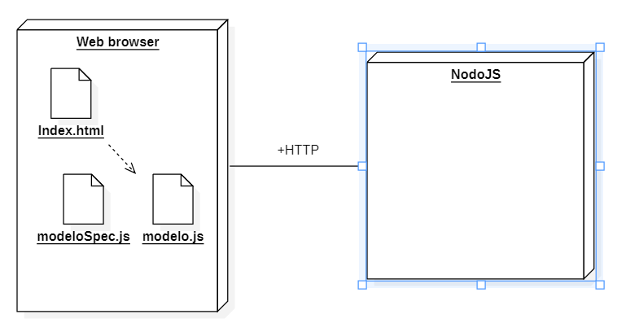

Figura : Arquitectura Cliente-Servidor, primer Sprint.

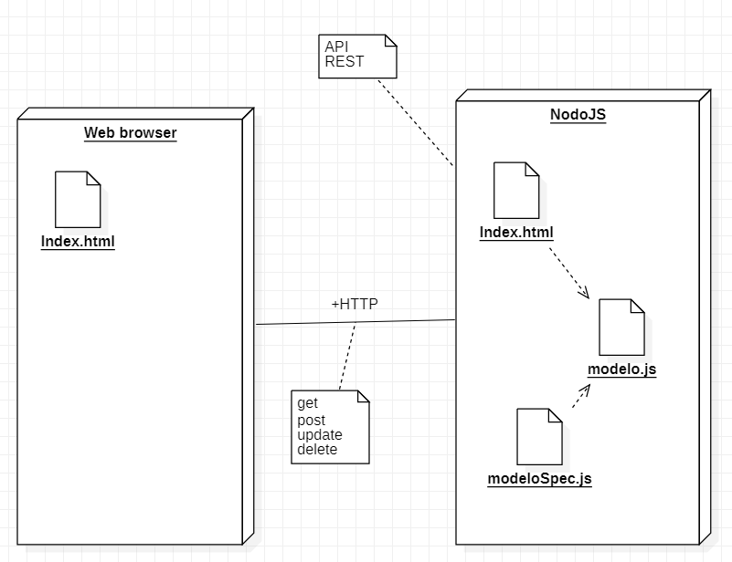

Figura : Arquitectura Cliente-Servidor, final del primer Sprint.

### Arquitectura base del juego

Al principio determinamos una arquitectura previa recogida en la *figura 3,* como se observa en la figura mencionada, tenemos una serie de funciones que a priori se han detectado y que serán necesarias de implementar. Algunas de estas son la creación de partidas o por ejemplo utilizando el patrón *State* las fases del juego. Que se decidió utilizar para delegar en estas algunas funciones que solo pueden ser realizar dependiendo de la fase del juego. Este patrón según la banda de los cuatro:” *Permite que un objeto modifique su comportamiento cada vez que cambie su estado interno. Pareciendo así que cambie la clase del objeto*” ([5] Gamma, Helm, Johnson, & Vissides, 1994) por lo tanto es el patrón que se ajusta como un guante a la necesidad del juego.

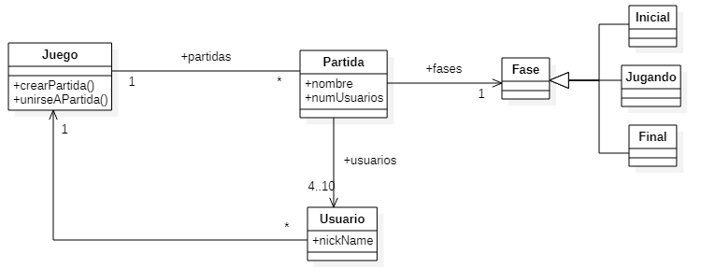

Figura : Diagrama de clases, primera arquitectura base.

Sin embargo, a pesar de tener una buena arquitectura, nos vimos evocador a realizar un rediseño, para ello podemos fijarnos en la *figura 4,* donde vemos se ha añadido utilizando de nuevo el patrón *State* cuya super clase es *Estado.* Por otro lado, se definieron todas las funcionalidades que abarcaría cada objeto. Y se contempló añadir el denominado *Contenedor* algo parecido a un *observer* que se encarga de avisarle al objeto *Partida* el cual actúa como *Mediator*, de que algún usuario del conjunto de jugadores a sufrido una modificación y la partida debe ser reevaluada, por sí esta está debe cambiar a la fase final, donde se indica que conjunto de jugadores es el ganador.

Además, con el fin de tener un espacio dedicado en exclusiva a los mensajes que emite la aplicación por consola, se generó la clase *Exception*, esta recoge un diccionario de errores, a los que se les ha asociado un nombre, formado de tal manera que la primera letra corresponde al nombre de la clase donde se genera el error, y la o las siguientes corresponden al comportamiento que genera el error, si bien, pueden ocurrir repeticiones que se solventa añadiendo dos números.

En la arquitectura, no se recoge la función de acceso general randomInt, esta función permite generar números enteros aleatorios comprendidos entre un mínimo y un máximo *ver Anexo B – Excepciones y otras funciones*.

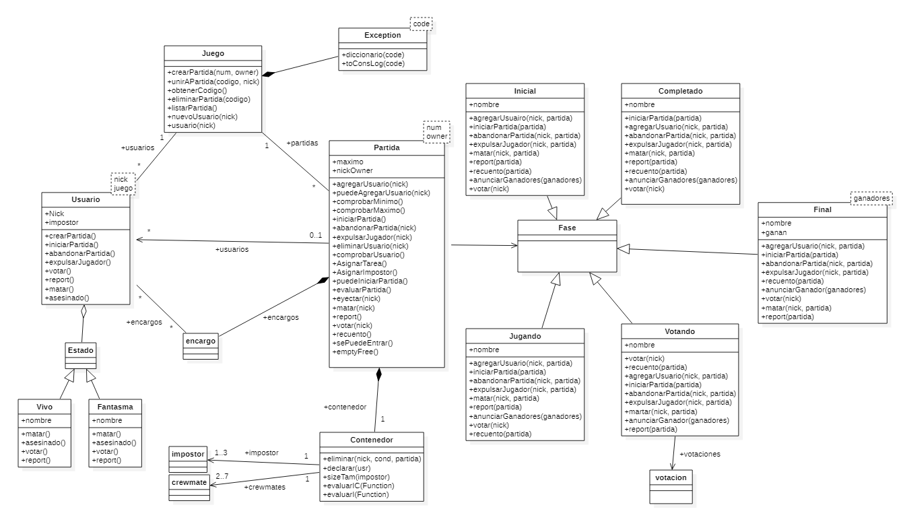

Figura : Arquitectura final del sprint 1

### Diagramas de secuencia y explicación del código

### Crear Partida

Como podemos observar en le *diagrama de secuencia 1* la funcionalidad crear partida, es solicitada desde un usuario al Objeto Juego, de tal manera que en este se evaluará si la partida puede ser creada, en caso de no ser posible, se lanzará una Exception emitiendo el mensaje N410. Pero en caso de poder crearse la partida, el juego solicitará obtener un código valido, e instanciará un objeto de la clase Partida utilizando ese código, de tal manera que al usuario se le tendrá que indicar que partida es la suya, y además se retornara el código de la partida creada.

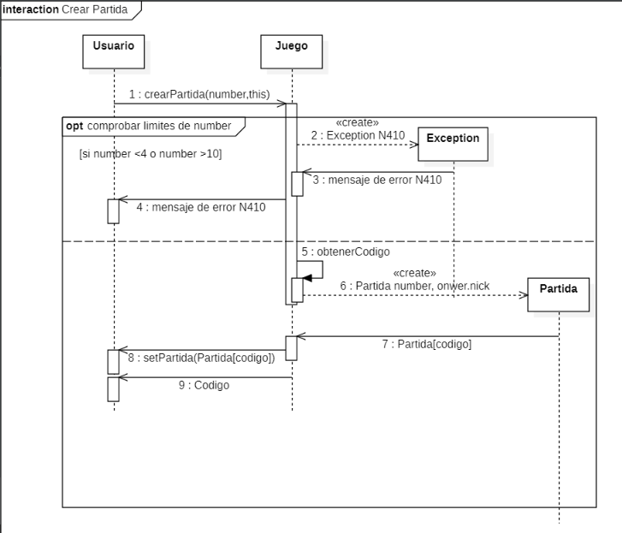

Diagrama de secuencia : Crear Partida

Además, el código asociado se puede ser en *código 1 y 2,* además de encontrar la información relacionada a la excepción N410 en el anexo B Excepciones.

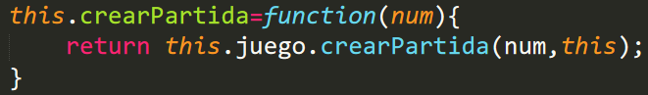

Código : crearPartida usuario

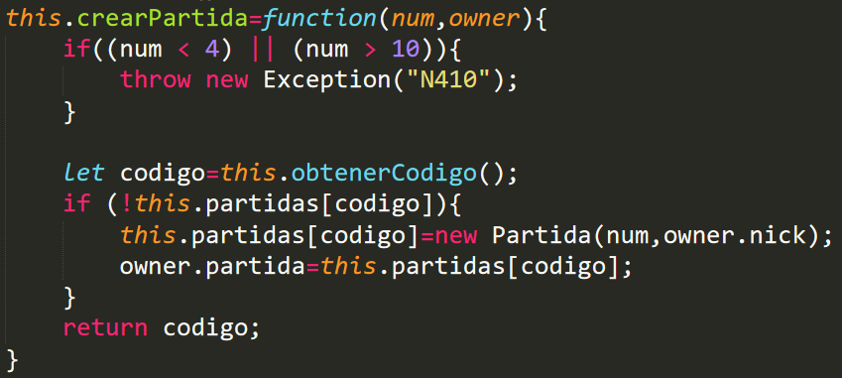

Código : crearPartida Juego

Como podemos observar en *código 1,* vemos que el jugador solicita crear una partida nueva al objeto *Juego.* Y este se encarga de la gestión de la creación de la partida, de tal manera que, primero hace una comprobación del parámetro *num,* que obligatoriamente tiene que estar comprendido en el rango [4,10], en caso de estar fuera del rango se ejecuta la directiva de excepción N410.

Por otro lado, en caso de estar dentro del rango permitido el juego solicitará la generación de un código para la partida, es decir, se llamara a la función *obtenerCodigo* recogida en *código 3*, una vez se ha generado el código, se instancia un objeto partida que es almacenado en el array asociativo *partidas* alojado en el objeto Juego, además, de dar a conocer la partida a su propietario que es el usuario que solicito su creación. Esta función devolverá el código de la partida para poder tener un control en las pruebas de *Jasmine* que como veremos estas pruebas están recogidas en *código test 1.*

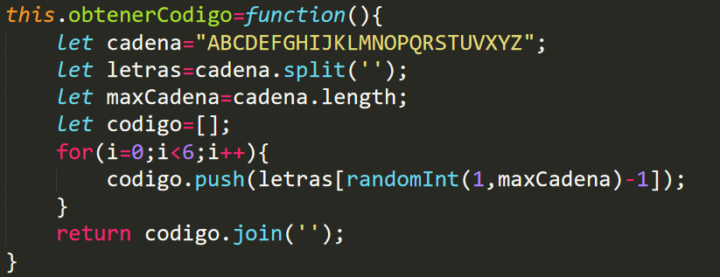

Código : obtenerCodigo Juego

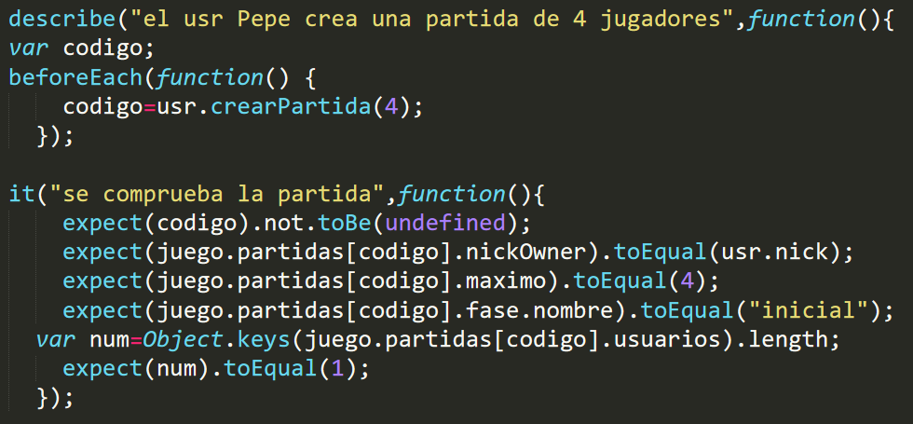

Código test : Crear partida

### Unir a Partida

Se observa en el *diagrama de secuencia 2,* que un usuario solicita al juego unirse a una partida con un determinado código que hace referencia a la partida a la que se quiere unir el usuario. Siendo el juego quien realiza la petición final a la partida para que agregue si es posible un nuevo usuario. En caso de no poder agregar un usuario por algún motivo se lanzará la excepción correspondiente.

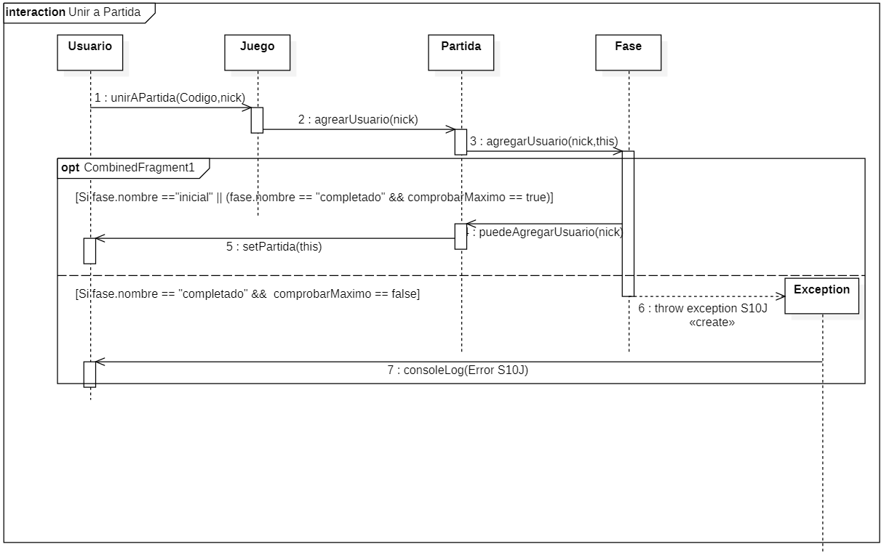

Diagrama de secuencia : Unir a Partida

El código resultante del diseño de este diagrama de secuencia viene recogido en el rango de códigos 4 *a 8*.

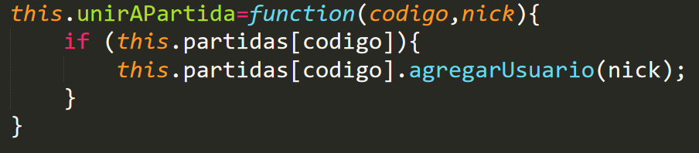

Código : unirAPartida – Juego

Como vemos en código 4, el Juego llama a la función agregar usuario de una partida de la cual disponemos del código, con el fin de ingresar un nuevo jugador a la partida a partir del Nick de este, a pesar de esta llamada, partida delega en fase la operación de agregar partida, para poder comprobar si esta en una fase en la que se pueda agregar un usuario a la partida elegida. Una vez se resuelve la fase ver *código 6 y 7* esta llama a la función alojada en partida *puedeAgregarUsuario* la cual se encarga de realizar la operación de agregar al usuario a la partida.

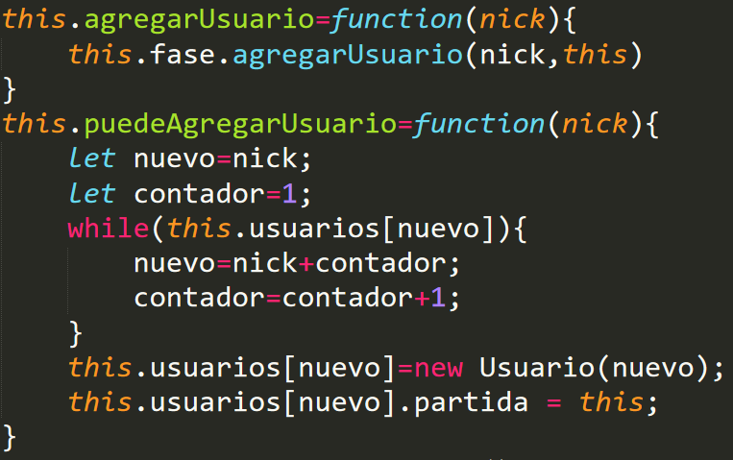

Código :agrearUsuario & puedeAgregarUsuario – Partida

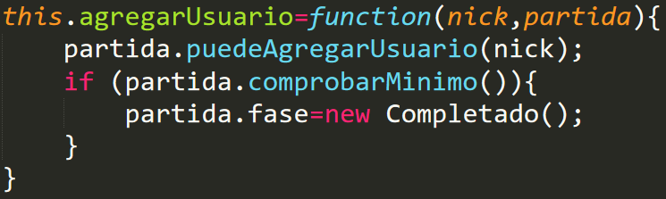

Código : agregarUsuario - fase inicial

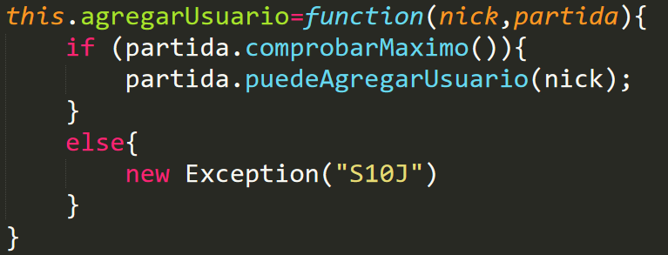

Código : agregarUsuario - fase completado

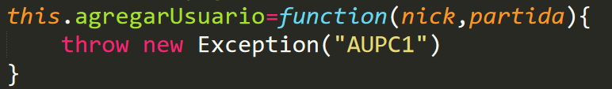

Código : agregarUsuario - fase jugando

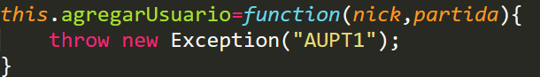

Código : agregarUsuario - fase final

Como partida delega en fase, tenemos que definir como actuara la llamada agregarPartida en cada fase, siendo en las fases *jugando*, *votancion* y *final*, cuando no puede realizar la operación lanzando una excepción en cada una de las fases.

### iniciarPartida

Como se observa en el *diagrama de secuencia 3* solo se podrá comenzar partida en la fase de completado, por lo que para el resto de las fases se lanzará una exception.

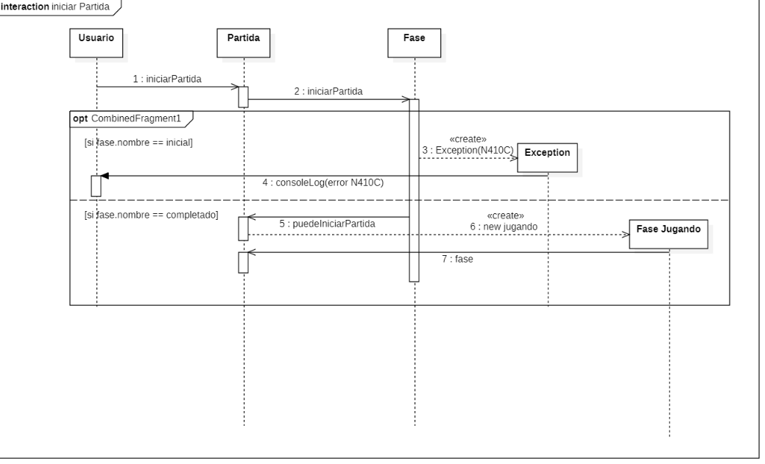

Diagrama de secuencia : iniciarPartida

## Reunión al final del sprint

### Product onwer

Como vemos en le diagrama 1 el equipo, aparentaba trabajar tan solo los miércoles y jueves, después de consultarle al equipo que estaba ocurriendo, comentaron que no podían completar tareas hasta finalizar con los tutoriales mencionados de la historia de usuario crearPartida. Además, se avanzaba con pequeñas piezas de código, que dependían las unas de otras, por tanto, se cumplió con los plazos de estimación. Pero para el siguiente sprint el equipo ya esta avisado que debe fichar en kunagi, cada tarea finalizada. A pesar de las posibles dependencias. Dejando tan solo, la finalización de la historia de usuario sin cerrar para ser verificada.

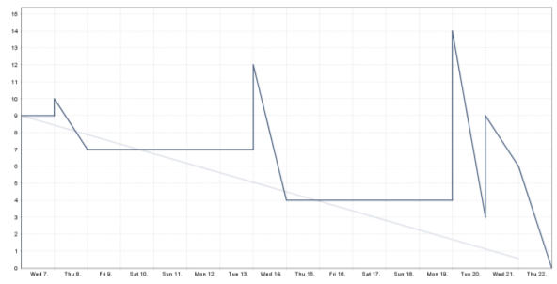

Diagrama : BurnDown

### Retrospectiva del equipo

El sprint se ha resulto con satisfacción, sin embargo, el equipo ha echado en falta la opción de crear tareas que permitan llevar a cabo tareas más complejas. Por ejemplo, para las tareas de diseño quizás se quería poder establecer un rediseño del diagrama de la arquitectura base, y además definir un diagrama de secuencia que permita esclarecer los movimientos en el flujo de las peticiones.

Esta carencia algunos miembros del equipo, han utilizado todoist para solventarla en la figura 5 se muestra un ejemplo de las tareas definidas en la aplicación. De tal forma que hasta que no estén completadas las subtareas de las tareas generales registradas en kunagi. Permitiendo así, acceder a un mayor detalle o mejor dicho definir con mayor detalle las tareas definidas en kunagi.

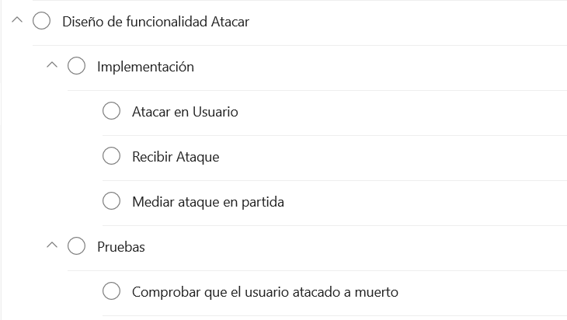

Figura : Tareas con TodoIst

Además, el equipo entiende que debe establecer un protocolo de fichaje en kunagi, con tal de que no ocurra lo mismo en el siguiente sprint de tener desinformado al product owner, y parecer que no se ha realizado ningún avance en el proyecto. Esto lo ha solicitado el product Owner para evitar por tanto que ocurra lo mismo que en el diagrama 1 burndown

# *Desarrollo del proyecto – Sprint 2 Arquitectura basada en servicios*

El producto onwer reunido con los stakeholders validaron el trabajo del sprint 1 solicitando únicamente una mejora de las pruebas que justifican la capa de negocio. Por otro lado, se genero una negociación para la solicitud de los grupos de interés que deseaban poder lanzar el juego en un formato web.

## Product Owner e Historias de usuario

Por ello el producto Onwer junto con el equipo de desarrollo para el siguiente sprint estableció que la capa de negocio era correcta, pero necesitábamos una manera de comprobar su funcionamiento y así poder justificar en el futuro los posibles cambios a los stakeholders. Para ello se acordó seguir implementando pruebas en Jasmine que permiten medir la cobertura del código.

Si bien, la capa de negocio era correcta, los stakeholders querían la aplicación llegaba a la web, por ello se tendría que implementar una capa de servicios, que permita la comunicación entre los clientes y el servidor. Por tanto, será en este el objetivo principal del proyecto diseñar y establecer una capa de servicios.

Para lograr el objetivo se estableció el uso de API rest, así como, Web Socket para la implementación de la infraestructura de comunicaciones de la aplicación.

La información de las historias de usuario que vienen a continuación están recogidas en el Anexo S2: Documentación de Kunagi

## Revisar Pruebas

En la siguiente historia de usuario se pretende: “Como líder del equipo necesito revisar y completar las pruebas, de modo que la cobertura de las pruebas sea mayor”. En otras palabras, se busca poder justificar que la capa de negocio no se rompe, y en caso de romperse, es capaz de localizarse el erro y por tanto solventarlo.

## Arquitectura base

En la siguiente historia de usuario se pretende: “Como arquitecto de software definir los elementos de la arquitectura basada en servicios”. Por tanto, es la historia de usuario más importante, pues es en la que se basa este sprint, ya que busca diseñar una nueva capa para las comunicaciones.

## Comunicación en tiempo real

En la siguiente historia de usuario se pretende: “Como usuario quiero que la comunicación sea en tiempo real”. En otras palabras, se busca implementar los artefactos necesarios en la capa de servicios mediante el uso de API Rest o API Web Socket.

## Documentación

En la siguiente historia de usuario se pretende: “Como responsable del equipo necesito actualizar la memoria de modo que se incorpore la documentación”. Es decir, se busca documentar el sprint 1 para justificar el trabajo realizado.

## Equipo, Tareas y horas estimadas

## Revisar Pruebas

Para la resolución de esta historia el equipo acordó las siguientes tareas:

* Revisar pruebas
* Integración continua

Esta historia de usuario pretende justificar la capa de negocio, por ello se pretende revisar las pruebas existentes e implementar más que permitan aumentar la cobertura del código utilizando el framework Jasmine. Si bien, también necesitamos establecer la integración continua para ello conectaremos el repositorio de Git con Travis. Permitiendo realizar push a las ramas y comprobar el código en todo momento. La estimación por tanto para esta historia de usuario será de 2SP, por tanto, se estimaron un total de 2 horas. Esta estimación fue muy imprecisa, se utilizaron un total de 4 horas en la realización de pruebas pues se quisieron hacer con mimo, procurando cubrir toda la cobertura posible. Donde además se busca adulterar poco o nada las pruebas, obteniendo los datos necesarios siempre del flujo del modelo.

## Arquitectura base

Para la resolución de esta historia el equipo acordó las siguientes tareas:

* Revisar diseño
* Definir los elementos

Las tareas de la historia de usuario buscan rediseñar la arquitectura buscando incorporar una nueva capa de servicios. Como en el sprint anterior ya teníamos una idea para resolver este problema tan solo utilizaremos 1 SP, por lo que ocuparemos 1 hora de trabajo. Esta estimación fue precisa, se utilizaron 50 minutos.

## Comunicación en tiempo real

Para la resolución de esta historia de usuario se establecieron las tareas de:

* Completar el API WS
* Servidor WS
* Revisar el diseño
* Implementación
* ClienteWS

La estimación decidida es de un 1SP, sin embargo, era muy optimista pues se utilizaron un total de 8 horas, entre comprender como funcionaba la API Socket y como se podía implementar con ella a la comunicación. Por tanto, cuando no se conozca la tecnología se buscará otorgarle un mínimo de 2 horas o una estimación de 2SP en formación.

## Documentación

Para la resolución de esta historia de usuario se establecieron las tareas de:

* Documentar el sprint 1.

La estimación de 3 SP fue escasa, aunque se conocía que se pretendía realizar, se busco la perfección en la documentación costando un total de 12 horas. El empleo de este tiempo dio sus frutos obteniendo una buena calificación, como moneda de verificación.

## Diagramas y Explicación

El diseño de la nueva arquitectura paso a ser el que viene recogido en la figura 2, al que viene recogido en la figura 6. Donde como se observa se han establecido dependencias del “Index.js” con el artefacto que define la capa de servicios “servidorWS.js”. Además, se ha establecido la conexión http. Definiendo los artefactos de “ClienteRest.js” y “ClienteWS.js”

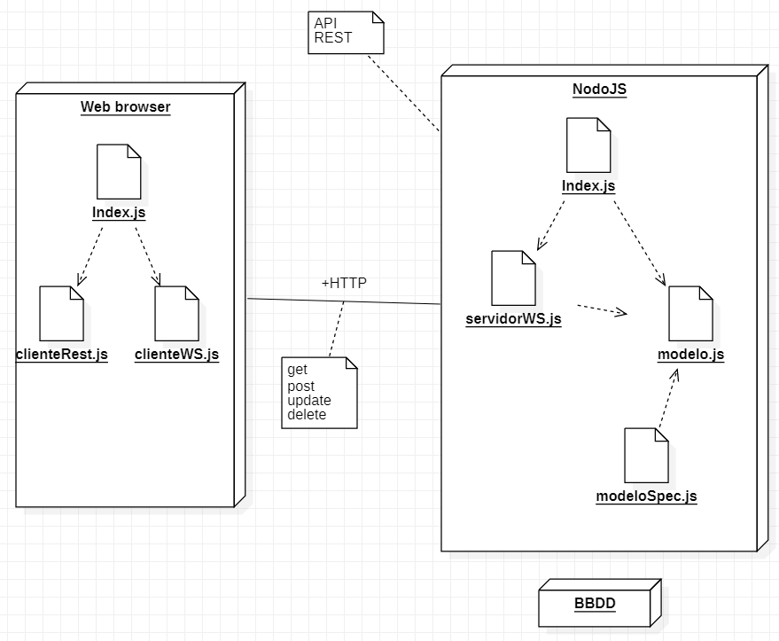

Figura : Arquitectura capa de servicios

## Reunión Final del sprint

## Product onwer

En este segundo sprint se puede observar que ha ocurrido igual que en el anterior sprint, se entiende que ha sido por el uso excesivo y mala estimación de las historias de usuario donde se utilizaron 25 días para un trabajo estimado de 10 horas, sin embargo, si haremos retrospectiva del tiempo real empleado, y sumamos los tiempos totales, se emplearon 25 horas, que concuerda más con el tiempo empleado y con el retraso de 4 días en el cierre del sprint. Por tanto, se buscará para próximos sprints estimar con las intentando otorgar al equipo de desarrollo un tiempo extra en cada tarea por si es necesaria formación. Por otro lado, *en el diagrama 2* *más abajo*, vemos que se sigue un patrón de 4 días entre formación y 2 días donde se codifica o se diseña en las diferentes tareas. Como se puede comprobar también, el trabajo comenzó a realizarse más rápidamente al final del sprint, esto igual que en el primero parece que será la tendencia a seguir por el equipo de trabajo.

## Retrospectiva del equipo

El equipo necesita un tiempo de formación antes de ponerse con cada historia de usuario. Pues necesitan comprender lo que se quiere realizar antes de ponerse con el trabajo, ya que emplean muchas más horas si se forman y codifican a la vez, donde no pueden quemar las horas, y dejar constancia del trabajo que van haciendo. Por tanto, lo que se ha echado en falta en este sprint es un lugar donde se puedan registrar las horas reales trabajadas, sin tener que modificar las estimaciones.

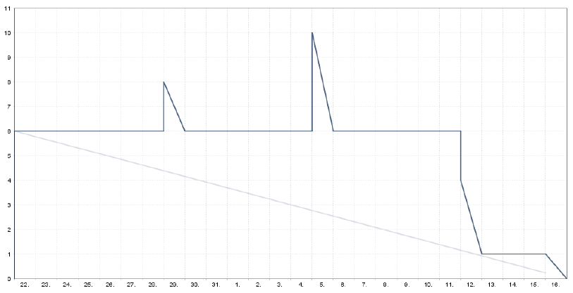

Diagrama : Burndown

# *Desarrollo del proyecto – Sprint 3 Diseño y maquetación de Interfaz gráfica*

Una vez establecida la comunicación en tiempo real, las negociaciones entre el producto onwer y los stakeholders desembocaron en la implementación de una interfaz gráfica. los stakeholders comentaban que tendría que ofrecer las funciones básicas de creación y unir a partida.

## Product Owner e Historias de usuario

El producto onwer junto al equipo de desarrollo, se acordó establecer una tarea de formación para las tecnologías de HTML y CSS en la historia de usuario de este sprint. Con el fin de refrescar los conocimientos previos del equipo de desarrollo. La información de la historia de usuario que viene a continuación está recogida en el Anexo S3: Documentación de Kunagi

Por tanto, conocedor de esto se definió la siguiente historia de usuario:

## Interfaz de usuario

En la historia de usuario se pretende: “Como usuario desearía poder interactuar con la aplicación mediante una interfaz gráfica lo más atractiva que sea posible.” Es decir, se busca crear al menos un prototipo que permita interactuar con la aplicación de forma gráfica.

## Equipo, Tareas y horas estimadas

## Interfaz de usuario

Para la resolución de esta historia de usuario se establecieron las tareas de:

* Formación
* Integrar el prototipo
* Main menú
* Crear partida
* Unir a partida
* Controlar limites en crear partida
* Indicar número de huecos libres por partida
* Avisar a los participantes de los que se unen
* Revisión
* Control del nombre de usuario (nick)

Como se puede observar esta historia de usuario, podría haber sido desmembrada en otras mucho más pequeñas, sin embargo, realmente las tareas suponían estimaciones menores al 0.5SP. Pero en su totalidad se estableció para la historia de usuario una estimación de 8SP, Si bien, el tiempo que se estimado para cada tarea fue de 1 hora, que hace un total de 10 horas, la estimación fue ajustada pues se emplearon en torno a 10 horas y media para el desarrollo del sprint.

## Maquetación de interfaz de usuario

Durante la maquetación se decidió que el usuario tendría que realizar para entrar en una partida hasta 3 pasos. El primero de ellos era registrarse utilizando un “Nick” como se deja ver en la *maqueta 1 Login del usuario*.

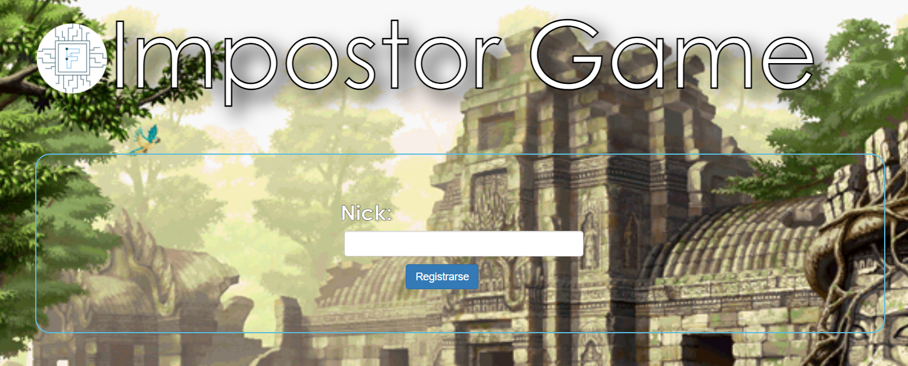

Maqueta :Login del usuario

Por otro lado, se buscaba generar una sección para la creación de partidas ver maqueta 2 y otra para unirse a partidas ver maqueta 3, en esta podemos ver las piezas gráficas realizadas para este segundo sprint.

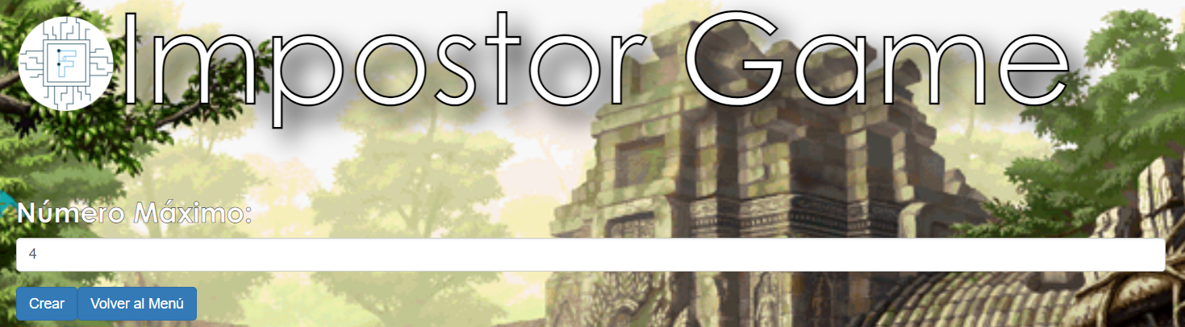

Maqueta :Crear Partida

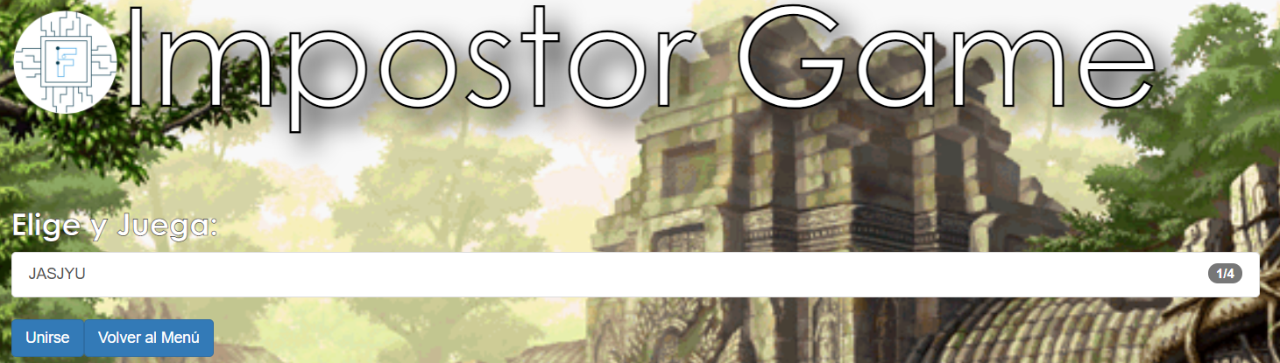

Maqueta :Unirse a partida

Con esto se cumplía el mínimo necesario para la petición de los stakeholders, pues tan solo se buscaba dotar a la aplicación de un entorno gráfico que permitirá interactuar con la capa de negocio.

## Reunión Final del sprint

Para este sprint se genero un desfase en el inicio. Ya que, el segundo sprint fue cerrado con 4 días de retraso, el sprint 3 tendría que ser cerrado en el mismo día que se acordaba. A pesar de la estimación de 8SP el reto fue finalizado a tiempo, permitiendo así recuperar la confianza de los stakeholders, que se había distorsionado la profesionalidad del equipo de desarrollo al realizar el cierre más tarde de lo acordado.

## Product onwer

El product onwer, ha percibido una mayor profesionalidad en este sprint esto ocurre porque en el diagrama 3 se puede percibir el retraso cometido del sprint anterior en la definición de trabajos donde el equipo comenzó a trabajar en el sprint en cuanto estaba abierto. Sin embargo, el finde semana retraso un poco la productividad del equipo, siendo el martes cuando el equipo comenzó a resolver las tareas, pues así se hacia constar en la herramienta de TodoIst, sin embargo, no se reflejaba en kunagi. Tras preguntar que estaba ocurriendo, el lunes el equipo menciono que estaban formándose para ir más rápido los 3 días siguientes del sprint.

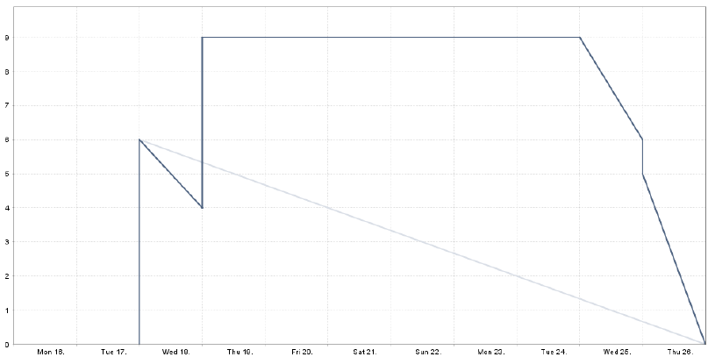

Diagrama : Burndown

## Retrospectiva del equipo

El equipo para este sprint era conocedor del desconocimiento en el uso de herramientas. Por ello destinaron un día a la formación de aquellas áreas que no sabias resolver. Sin embargo, rápidamente terminaron con las tareas del sprint.

# *Desarrollo del proyecto – Sprint 4 Adaptación del prototipo de Phaser*

En el siguiente sprint, los stakeholders querían empezar a utilizar su capa de negocio en el entorno gráfico, más allá de las funcionalidades de unirse a partida o crearla. Por lo que solicitaron la implementación de un entorno de juego.

## Product Owner e Historias de usuario

Para resolver la petición que realizaron los stakeholders en la reunión. Se utilizaría el framework de desarrollo de videojuegos Phaser en su versión 3. El tiempo negociado para este sprint fue de 28 días. La información de la historia de usuario que viene a continuación está recogida en el Anexo S4: Documentación de Kunagi Por lo que para la resolución del sprint el product onwer definió las siguientes historias de usuario:

## Adaptar el prototipo

En la siguiente historia de usuario se pretende: “Como usuario, quiero poder jugar al impostor de forma gráfica con al menos 4 jugadores”. En otras palabras, se busca nutrir al producto de una interfaz de usuario que permita jugar.

## Actualizar lista de partidas

En la siguiente historia de usuario se pretende: “Como usuario, quiero que la lista de partidas se actualice automáticamente, de modo que no tengamos que refrescar”. En otras palabras, el usuario considera un bug o algo tedioso tener que refrescar la página para conocer que partidas están esperando jugadores.

## Atacar

En la siguiente historia de usuario se pretende: “Como usuario, quiero poder matar al resto de jugadores”. Esta funcionalidad ya esta definida en la capa de negocio, sin embargo, no estaba conectada.

## Tareas

En la siguiente historia de usuario se pretende: “Como usuario, quiero poder resolver tareas cuando soy el tripulante”. En otras palabras, se quiere permitir que los tripulantes puedan realizar tareas con el fin de que puedan ganar la partida mediante este modo.

## Votaciones

En la siguiente historia de usuario se pretende: “Como usuario, cuando veo un cuerpo o algo sospechoso quiero poder iniciar las votaciones”. En otras palabras, se busca ofrecer al usuario las herramientas necesarias para iniciar la votación y poder votar al resto de jugadores intentando eliminar al impostor.

## Equipo, Tareas y horas estimadas

## Adaptar el prototipo

Para la resolución de esta historia de usuario se establecieron las tareas de:

* Formación
* Diseño gráfico
* Adaptar prototipo
* Fixed: Sala de espera
* Revisar el Diseño

En esta historia de usuario, se establecieron 8SP ya que abarcaría los 8 primeros días del sprint. Como vemos se estableció además la issue de Sala de espera, que no se pintaba correctamente. Además, se estableció un periodo de formación de phaser en el que el equipo de desarrollo tenia la capacidad de concebir las herramientas con las que se trabajaría. Esta historia se sobre estimo, aunque todo el tiempo restante se utilizo en formación, ya que realmente se utilizó 4 horas para formación y 4 para el resto de tareas.

## Actualizar lista de partidas

Para la resolución de esta historia de usuario se establecieron las tareas de:

* Modificar Servidor
* Modificar Cliente
* Revisar modelo

En esta historia de usuario, se establecieron 1SP la tarea era sencilla, sin embargo, se desconocía donde establa el error de la actualización de partidas. Además, esta historia se utilizó para solventar la deuda técnica generada en el sprint anterior. Permitiendo, finalmente actualizar las partidas, utilizando de la estimación de 1 hora un total de 40 minutos.

## Atacar

Para la resolución de esta historia de usuario se establecieron las tareas de:

* Implementar el diseño
* Recursos Gráficos Fantasmas
* Recursos Gráficos
* Revisar

En esta historia de usuario, se estimó en 2 SP. Como la funcionalidad ya estaba implementada solo era necesario conectarla con el prototipo, por tanto, se implementó el diseño gráfico y conecto con el modelo. Además, era necesario realizar la búsqueda de recursos gráficos de tumbas, así como de fantasmas, para los usuarios.

## Tareas

Para la resolución de esta historia de usuario se establecieron las tareas de:

* Modificar Capa de negocio
* Revisar diseño
* Pruebas

En esta historia de usuario, se estimó en 5SP, pues era necesario modificar la capa de negocio, pues los usuarios tendrían que ser capaces de realizar tareas, y cuando estas estuvieran terminadas, debía de terminar la partida ganando los tripulantes. La historia de usuario se estimó acorde al tiempo empleado a ella, para la realización de un prototipo.

## Votaciones

Para la resolución de esta historia de usuario se establecieron las tareas de:

* Implementar
* Revisar

En esta historia de usuario, se estimaron 3 SP, pues era necesario implementar un mediador que permitirá conocer en todo momento el estado actual de la partida, permitiendo así iniciar la fase final de la partida donde se anuncia los ganadores. Si bien, tras realizar esa modificación de la capa de negocio, se implemento la interfaz gráfica de votación.

## Diseño e implementación

Para este sprint teníamos claro que se quería realizar con Phaser, primero debíamos buscar una serie de recursos gráficos que nos permitieran definir al elemento más importante de nuestro juego, el usuario.

Los jugadores en su estado vivo tendrían que aparentar vitalidad para ello se utilizó el Assets 1, sin embargo, para aparentar el estado fantasma se utilizaría el Assest 2. Con el fin de dar a conocer al usuario que estaba muerto.

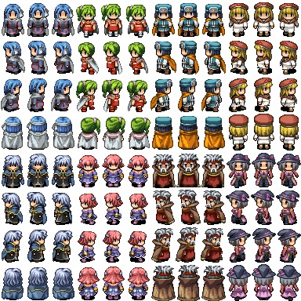

Assets :Personajes Vivos

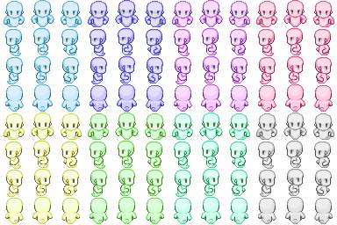

Assets : Personajes Fantasma

Además de nutrir de transparencia a los fantasmas, por otro lado, cada fantasma estaría asociado a uno de los sprites de los personajes vivos. Esto se puede realizar utilizando la siguiente pieza de código 10 alojada en Game.js que permite automatizar la creación de personajes.

Nota: Para ver la pieza de código en su completitud acceder a

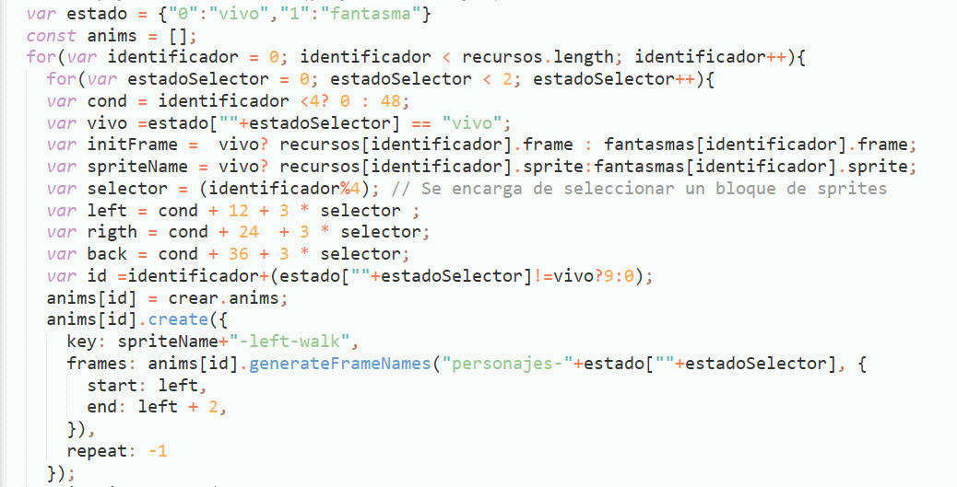

Código :Creación de animaciones de personajes

Por otro lado, una vez que un personaje muere, se pinta una tumba como se muestra en la figura 7. Además, los usuarios vivos son incapaces de ver a los jugadores que han muerto, además como se percibe en la figura 8, se les ha dotado a los usuarios fantasma de transparencia, para emular el estado fantasma.

|  |  |
| --- | --- |
| Figura :ejemplo dibujar muerto | Figura :Ejemplo fantasma |

Los assets 3 son los asociados a las tumbas de los jugadores. Cada tumba está asociada a un jugador, de tal manera que ningún jugador tendrá la misma tumba que otro.

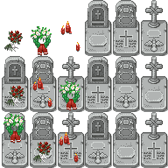

Assets : Tombstone

## Reunión Final del sprint

## Product onwer

El product onwer, en este sprint esta mucho mas contento con el trabajo realizado por el equipo de desarrollo, se denota que el equipo esta empezando a asimilar el proyecto y sentirlo como propio. Esto se debe a los pequeños detalles que se tienen en cuenta donde se el da mimo a cada bloque de código que se establece, además de una gran búsqueda de Sprite a pesar de que luego se seleccionaron tan solo tres.

En definitiva, en el diagrama 4 donde se observa el burndown del sprint se denota que el equipo, aunque trabaja con parones intermedios de cinco días asociados tres de estos días a los fines de semana, han comenzado a utilizar mucho más la plataforma de kunagi. Por lo que como product onwer entiendo que se esta empezando a adquirir una cultura donde algunos miembros del equipo entran para dejarlo reflejado directamente en kunagi y no tanto en todoist.

## Retrospectiva del equipo

Desde el punto de vista del equipo, este sprint ha supuesto un reto. Se han dedicado unas pocas horas a la investigación con el fin de optimizar lo máximo posible el código 10, siendo este un hito. Que permite de forma sencilla asociar nuevos personajes en un futuro si así se desea.

Por otro lado, se ha profundizado en phaser, descubriendo funcionalidades que permiten por ejemplo la transparencia de sprites o capa. Así como la incorporación de collisiones que permiten dar a luz la asociación entre la capa de negocio y el framework de phaser ([6] Phaser, 2020).

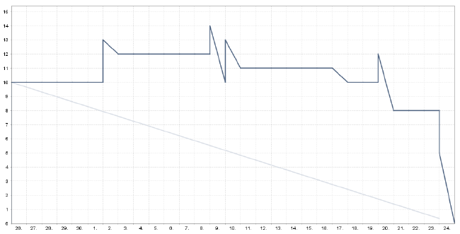

Diagrama :Burndown sprint 4

# *Desarrollo del proyecto – Sprint 5 Resolución de anomalías del sprint 4*

El siguiente sprint es únicamente, burocrático por un error surgido durante la utilización de kunagi. Donde por error sin aceptar las historias de usuario correctamente se pasó al siguiente sprint.

## Product Owner e Historias de usuario

El product onwer directamente junto con el equipo de desarrollo, establecieron el objetivo en “Debido a un error no se ha realizado el cierre del sprint anterior correctamente. Por tanto, este es solo un sprint para recoger el error, y por tanto finalizar el sprint”.

Las historias de usuario afectadas del sprint 4, fueron Adaptar el prototipo, Actualizar lista partidas, Atacar, Tareas y Votación.

La información de la historia de usuario que viene a continuación está recogida en el Anexo S5: Documentación de Kunagi

## Equipo, Tareas y horas estimadas

El equipo de desarrollo estimo para esta anomaliza emplear el uso de 2 horas en resolverla, sin embargo, debían recoger el trabajo realizado en el sprint 4, por lo que el tiempo reflejado en el sprint 5 es de 17 horas.

## Reunión Final del sprint

## Product onwer

Tras este percance el producto onwer se vio en la necesidad de establecer un protocolo de actuación, para el cierre de sprints. Para mitigar la posibilidad de que aparezca este riesgo en un futuro. Para ello estableció, que solo se podría realizar Claim a una tarea si se había devuelto esta o bien si se había terminado. Por otro lado, el trabajo debía focalizarse, es decir, se debían terminar primero las historias más importantes, que serían las asignadas en el primer puesto de la lista.

Y por último en el cierre del sprint, si una historia de usuario no había sido terminada, esta seria eliminada directamente del sprint. Sin embargo, si le faltaba alguna tarea por terminar se eliminarían las tareas, y se devolvería el repositorio al estado anterior de empezar la tarea.

Además, como se puede observar en el diagrama 5, la anomalía ocurrida en el sprint se elimino en tiempo récor siendo finalizado el sprint el mismo día que comenzó.

## Retrospectiva del equipo

El equipo a priori estaba reacio de aplicar las políticas nuevas a seguir para las adquisiciones de tareas a realizar, sobre todo porque se les había quitado la posibilidad de elegir en que trabajar, ya que ahora siempre deberían empezar por la primera historia de usuario. Sin embargo, lo han aceptado porque el error les surgió en la víspera de navidad, y no les gustaría que ocurriera de nuevo en otra fecha importante.

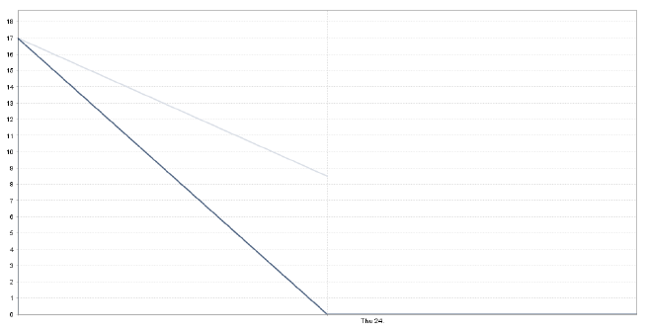

Diagrama :Burndown sprint 5

# *Desarrollo del proyecto – Sprint 6 Incremento de funcionalidades para la entrega Final*

En la reunión con los stakeholders solicitaron una serie de mejoras para la finalización del proyecto, algunas de estas eran la comunicación entre los usuarios. Llevar el producto a una versión de escritorio. Selección de personajes por los propios usuarios. Establecer algún modo para que los usuarios puedan interaccionar con el mapa, poder votar, conocer quien esta muerto, o por ejemplo que misiones tienen que realizar.

Por otro lado, quieren incorporar el chat durante el periodo de votación, se tienen que rediseñar las tareas para la creación de un componente que se encargue de su gestión, establecer configuración de partidas y diseñar un mapa.

## Product Owner e Historias de usuario

Para llevar a cabo todo lo solicitado por los stakeholders, el producto owner definió las siguientes historias de usuario. La información de la historia de usuario que viene a continuación está recogida en el Anexo S6: Documentación de Kunagi

## Chat

En la siguiente historia de usuario se pretende: “Como usuario, me gustaría poder hablar con otros usuarios del juego, tanto en la creación de partida. Como cuando tenemos que votar, para poder comunicarnos.”, es definitiva se busca crear un componente que permita la comunicación entre los usuarios.

## Interfaz gráfica Votación

En la siguiente historia de usuario se pretende: “Como usuarios, me gustaría poder comunicarme durante la votación, con el resto de los jugadores”. Esta funcionalidad ya está definida en la capa de negocio, sin embargo, no estaba conectada.

## Re-Diseñar Tareas

En la siguiente historia de usuario se pretende: “Como tripulantes, queremos poder interactuar de manera intuitiva y poder realizar tareas”. Escalar el componente de tareas para permitir asociar múltiples tareas a varios usuarios. Además, deben asociarse a objetos que sean intuitivos.

## Configuración de Partida y Partida privada

En la siguiente historia de usuario se pretende: “Como usuario, quiero poder establecer mi partida como privada o pública. Además, quiero poder elegir el número de impostores, así como, el número máximo de jugadores, y el número de tareas por jugador que tienen que realizar.”, en otras palabras, se busca dotar al juego de la capacidad de configurar la partida por los usuarios, estableciendo los mecanismos necesarios para que puedan jugar con el escenario que estos desean.

## Diseñar un mapa

En la siguiente historia de usuario se pretende: “Como usuario quiero poder tener un mapa bonito. En el cual poder realizar todo lo que puedo hasta ahora.”. Esta funcionalidad ya está definida en la capa de negocio, sin embargo, no estaba conectada.

## Layout

En la siguiente historia de usuario se pretende: “Como usuario, quiero poder reportar sin ver muertos, conocer mis misiones de alguna manera, así como conocer los usuarios que han muerto”. En otras palabras, lo que buscaban los usuarios es algún sistema que les permita conocer mejor el juego aumentando así la jugabilidad.

## Elegir personaje

En la siguiente historia de usuario se pretende: “Como usuario me gustaría poder elegir personaje”. Busca permitir al usuario si así lo desea que personaje quiere utilizar.

## Exportar a Electron

En la siguiente historia de usuario se pretende: “Como usuario, quiero poder iniciar el juego desde el escritorio y no desde Chrome.” Esta historia de usuario busca llevar el entorno web al entorno de escritorio para otorgarles a los usuarios la posibilidad de iniciar el juego desde este, sin necesidad de un browser.

## Nickname

En la siguiente historia de usuario se pretende: ”Como usuario, quiero conocer el nombre del resto de jugadores para poder votarles”.

## Documentar Sprints 2, 3 y 4 y preparación sprint 7

En la siguiente historia de usuario se pretende: “Como alumno, quiero hacer una documentación que permita explicar el proceso realizado hasta llegar al objetivo actual”.

Por otro lado, “Como alumno quiero hacer una encuesta para los beta-testers”, que me permita preparar el sprint 7.

## Equipo, Tareas y horas estimadas

## Chat

Para la resolución de esta historia de usuario se establecieron las tareas de:

* Implementar el chat
* Diseñar un componente
* Pruebas
* Implementar el chat ServidorWS
* Implementar el chat ClienteWS
* Diseñar la lógica del paso de mensajes entre clientes

Esta historia de usuario, se estimo en 2SP, fue una estimación imprecisa, pues el diseño del componente en html y css, llevo solo las 4 horas. Sin embargo, no fue por complejidad si no por intentar que fuera responsivo para poder utilizarlo en diferentes áreas del proyecto.

El chat además debe no permitir la lectura de mensajes desde usuarios en estado fantasma a usuarios en estado vivos. Sin embargo, el paso de mensajes de vivos a muertos si debe realizarse. Esto, quedo resuelto durante las pruebas, pero llevo la estimación de 1 hora a necesitar 2, para realizar todas las pruebas necesarias, ya que debían ser visuales.

## Interfaz gráfica Votación

Para la resolución de esta historia de usuario se establecieron las tareas de:

* Revisar Votación
* Diseñar modal
* Implementar

La estimación para resolver este componente es de 2SP, teniendo en cuenta que se debía incorporar, el control automático de estado en fase final. Quien ha ganado, pues la lógica del componente estaba solucionada, sin embargo, es necesario destacar que se ha incorporado además el chat en este componente y por ello se tuvo que rediseñar. Aunque la estimación en este caso fue precisa se utilizan 3 horas que fueron las que se estimaron.

## Re-Diseñar Tareas

Para la resolución de esta historia de usuario se establecieron las tareas de:

* Revisión y pruebas
* Re-Diseñar
* Implementar

La estimación fue de 2SP, que se cubrieron con 4 horas de estimación, fue correcto aunque fue necesario localizar toda la lógica de tareas en un nuevo componente en el modelo llamado Tareas.

## Configuración de Partida y Partida privada

Para la resolución de esta historia de usuario se establecieron las tareas de:

* Re-diseñar y Refactorizar
* Implementar
* Revisión y Pruebas
* Diseñar confContainer

La estimación de esta se estableció en 2 SP, se utilizaron un total de 4 horas para corregir la lógica de la capa de negocio para incluir este nuevo prototipo denominado ConfContainer.

## Diseñar un mapa

Para la resolución de esta historia de usuario se establecieron las tareas de:

* Diseñar un mapa
* Establecer objetos por el mapa que abran el layout
* Buscar assest para el mapa
* Pruebas gráficas

La estimación de este se realizó en 5SP, sin embargo, se necesitaba una estimación de 8SP. Esto ocurre al desconocimiento de la función que asocia el tiled al mapa, que impide el uso de capas dinámicas. Y no se había realizado la formación necesaria para realizar estas. Por tanto, se opto por borrar y crear de nuevo un mapa siguiendo los pasos que ofrece phaser, esto ocupo un total de 10 horas frente a las 3 horas que se pretendían emplear en la creación del mapa.

## Layout

Para la resolución de esta historia de usuario se establecieron las tareas de:

* Implementar
* Diseñar objetos en el mapa

La estimación de esta es correcta y se ajusta con 1 SP, ya que se necesito 1 horas y media, para completarla. Esto se debe al uso correcto y la robustez del producto, pudiendo acceder a funcionalidades existentes y emplearlas sin la necesidad de crear nuevas que realizan lo mismo.

## Elegir personaje

Para la resolución de esta historia de usuario se establecieron las tareas de:

* Implementar Diseño gráfico
* Separar personajes para mostrar en la IU

La estimación fue de 1 SP, sin embargo, el desconocimiento del uso de Photoshop llevo a emplear 2 horas en esta historia de usuario, utilizando 1 hora para codificación y otra intentando establecer los personajes acordes para su utilización en el selector de personajes.

## Exportar a Electron

Para la resolución de esta historia de usuario se establecieron las tareas de:

* Investigar Electron
* Implementar Electron

La estimación de 2SP era imprecisa, se utilizaron un total de 2 horas de investigación y 1 de implementación, para obtener el resultado de la herramienta empotrada en una aplicación de escritorio.

## Nickname

Para la resolución de esta historia de usuario se establecieron las tareas de:

* Investigar phaser
* Implementar

La estimación de 0.5SP era imprecisa, se utilizaron un total de 1 horas de investigación y 15 de minutos de implementación, para visualizar los nombres en todo momento.

## Documentar Sprints 2, 3 y 4 y preparación sprint 7

Para la resolución de esta historia de usuario se establecieron las tareas de:

* Encuesta Beta Tester
* Documentar

Las historias de usuario relacionadas con la documentación son de 0.5Sp, 2SP,1SP haciendo un total de 3.5SP. La estimación es acorde a la dificultad pero no al tiempo empleado en esta, que ha abarcado un total de 6 horas.

## Diseño e implementación que destacar

## Chat

El chat, queda reflejado en la figura 9, donde se puede apreciar que Felipe y pepe están utilizándolo.

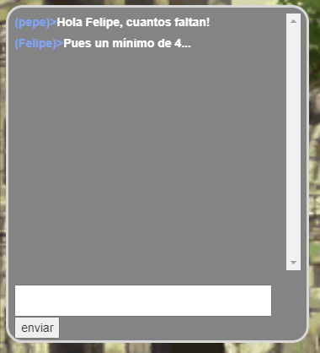

Figura : Chat

## Configuración de partida

La configuración de partida en su estado gráfico podemos verla en la figura 10.

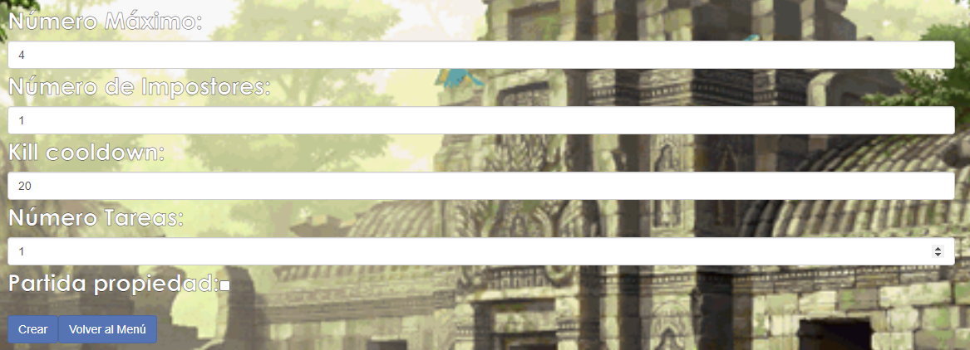

Figura : Interfaz configuración de partida

Por otro lado, la lógica de la capa de negocio que es lo interesante puede observarse en código 11, que esta basado en el patrón memento, aunque aquí el estado no cambia, permitiendo así tener localizables todos los parámetros que permiten configurar una partida en un mismo componente.

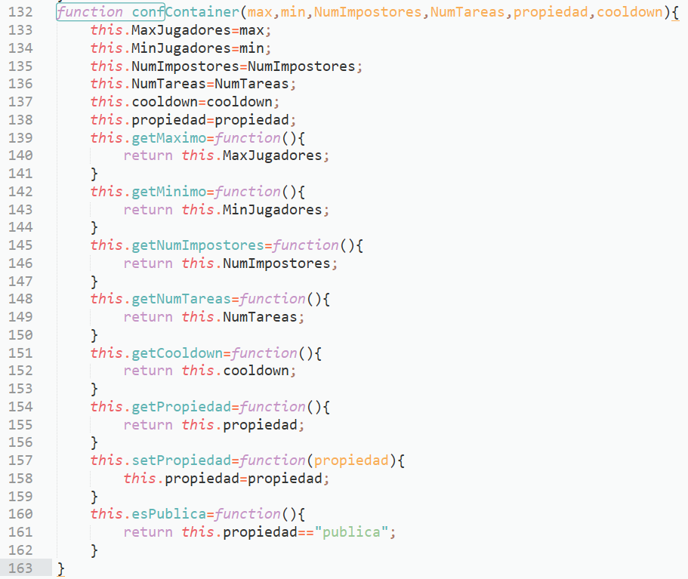

Código :Memento confContainer

Además, se ha establecido la opción de unirse a una partida privada, como se observa en la figura 11.

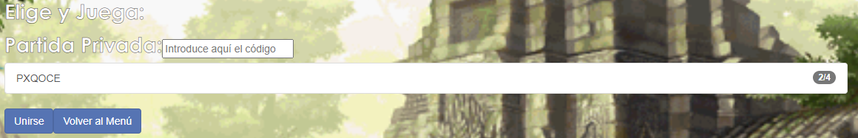

Figura :Unirse a partida privada

## Rediseñar Tareas

El concepto de tareas que teníamos se quedaba escaso a la hora de querer asignar un mayor número de tareas a los usuarios, por tanto, se ha establecido el siguiente componente que se encarga de generar objetos prototipados de Tarea recogido en el *código 13*. Junto a su función asociada que es un selector aleatorio de la información necesaria para la creación de una tarea *ver código 12*.

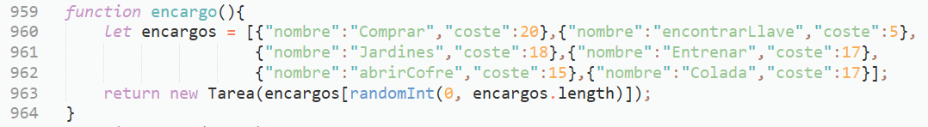

Código : Encargo

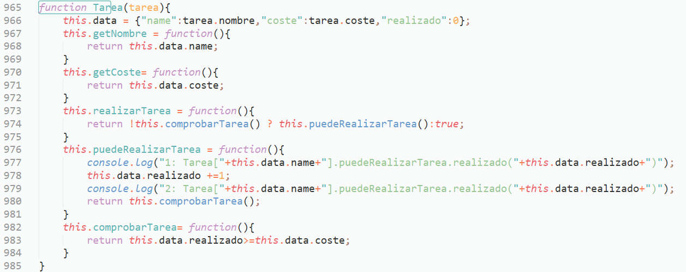

Código :Tarea

## Mapa, Layout y NickName

El mapa que se ha diseñado es el que viene recogido en la figura 12, en el que se pueden observar señalados con un recuadro rojo los objetos en el mapa que son el Layout y permiten realizar las llamadas para acceder a la información deseada.

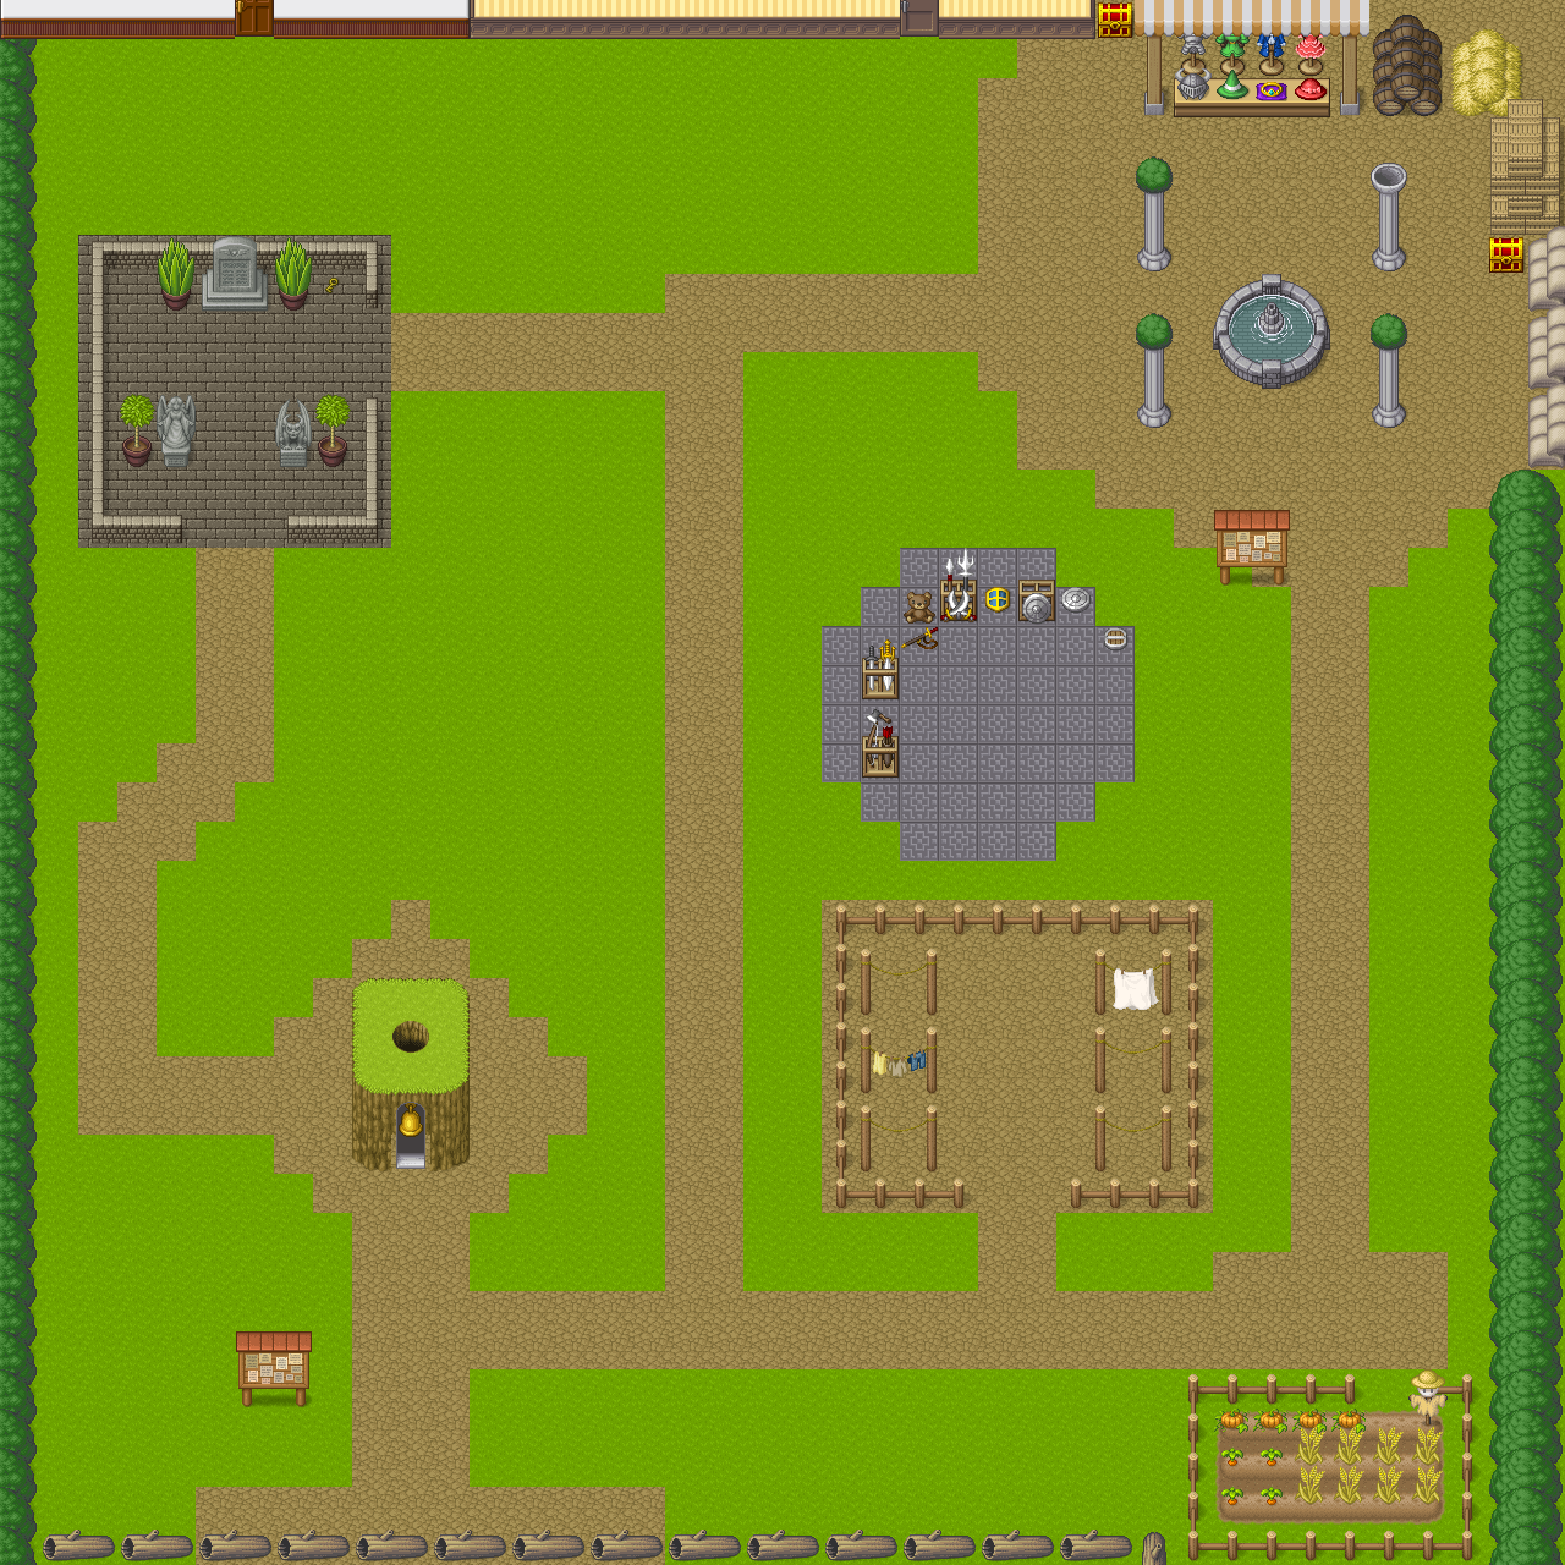

Figura : Mapa del juego

En la figura 13 vemos como dos usuarios Miguel y Felipe, donde del juego observan el Nick del otro, además en distinto color permitiendo así conocer a los usuarios quienes son ellos y quien otro jugador.

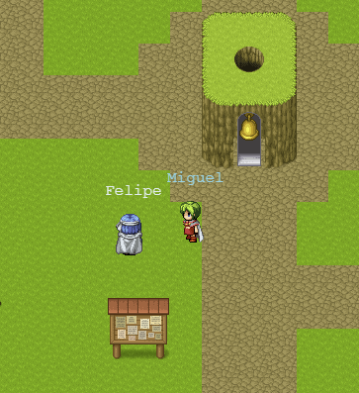

Figura : Nick-name

## Elegir personaje

En la sala de espera el usuario tiene acceso a un botón llamado Elegir personaje como se observa en la figura 14

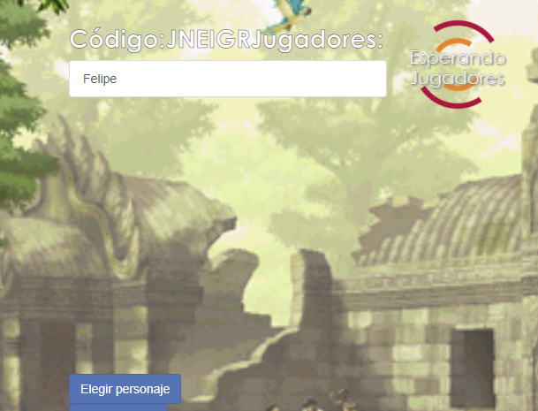

Figura :Sala de espera

Una vez el usuario pulsa sobre este se despliega un modal que le permite visualizar que personajes están libres. Por defecto si nadie a elegido un personaje todos lo están ya que se entregan a los usuarios justo antes de inicializar la partida. La visualización con todos los personajes, es decir cuando ninguno ha sido elegido sería la que viene en la figura 15.

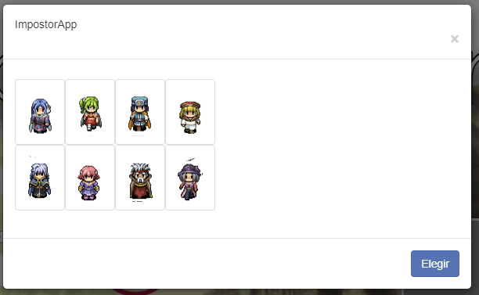

Figura : Selector de personajes

## Exportar a Electrón

Por último, se ha querido llevar el producto al entorno de escritorio mediante el uso de electrón, esto se ha logrado como se aprecia en la figura 16. Sin embargo, al no ser una aplicación responsivo, necesita esta complemente maximizada para apreciar el juego, como trabajo futuro lo ideal sería modificar la interfaz de usuario y pasarla a responsivo.

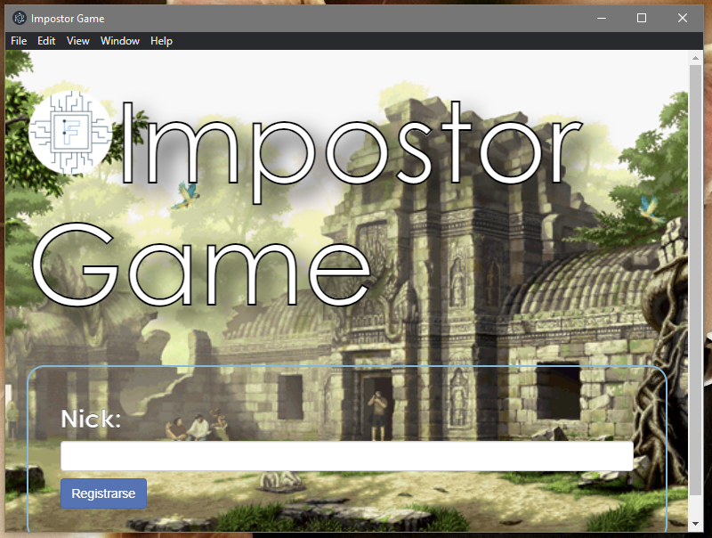

Figura : Juego en electrón

## Reunión Final del sprint

## Product owner

El product owner, conoce que este ha sido el sprint más costoso, se inicio antes de establecer la lluvia de ideas que propusieron los stakeholders. Además de su coincidencia con el inicio el periodo estival. Pero tras el paso del periodo de vacaciones, el equipo se puso manos a la obra obteniendo el producto. Esto permitió plantear el beta-Testing. Por otro lado, en el diagrama 6 podemos observar que se centro la carga de trabajo al final del sprint, pero ocurriendo esto por el periodo vacacionar y el de exámenes.

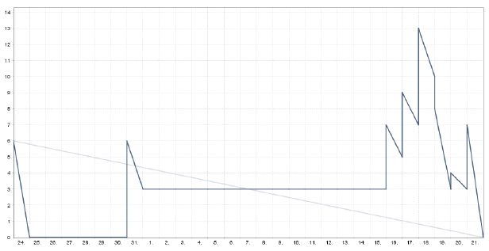

Diagrama :Burndown sprint 6

## Retrospectiva del equipo

El equipo de desarrollo tiene constancia que podrían haber realizado muchas más implementaciones, si la lluvia de ideas hubiera llegado antes del periodo de vacaciones, ya que durante este periodo también comenzaba el de exámenes. Y por tanto, se atrasó todo para su inicio. A pesar de esto están contentos con el trabajo realizado, ya que les ha permitido comprender en profundidad. El uso de frameworks que permiten facilitar el paso de mensajes, así como introducirlos en la cultura de la burocracia, aunque a esto se le debe dar una vuelta de tuerca extra. Además, el equipo a aprendido a gestionar componentes HTML con tal de generar el producto esperado.

En definitiva, están contentos con el trabajo, porque les ha permitido investigar cómo funcionan algunos frameworks.

# *Desarrollo del proyecto – Sprint 7 Beta Testing*

Los stakeholders junto con el product owner han acordado que como ultimo sprint antes de la revisión final sería conveniente realizar una fase de beta-testing utilizando la documentación generada en el sprint 6.

## Product Owner e Historias de usuario

La información de la historia de usuario que viene a continuación está recogida en el Anexo S7: Documentación de Kunagi

Por tanto, el product owner, estableció las siguientes historias de usuario:

## Realizar encuestas a los beta testers

En la siguiente historia de usuario se pretende: “Como desarrollador, quiero conocer si el juego cumple sus funcionalidades de manera óptima, pretendiendo localizar posibles bugs, que ocurren a la hora de sacar el juego en despliegue.

Por otro lado, se busca conocer que cosas le parecen esenciales a los usuarios.”, en definitiva, se busca localizar posibles errores y la opinión del público objetivo.

## Resolver los bugs 500

En la siguiente historia de usuario se pretende: “Como desarrollador, quiero eliminar los bugs 50. Para ello, se prestará atención a los usuarios por si les surge alguno de estos posibles errores”.

## Resolver las peticiones de los usuarios

En la siguiente historia de usuario se pretende: “Como beta tester quiero ver en el juego aquellas aportaciones que hemos realizado si es posible”.

## Equipo, Tareas y horas estimadas

## Realizar encuestas a los beta testers

Para la resolución de esta historia de usuario se establecieron las tareas de:

* Enviar la encuesta
* Documentar la encuesta

Para esta historia de usuario se estima en 0.5SP. En busca de emplear no más de 1 hora.

## Resolver los bugs 500

Para la resolución de esta historia de usuario se establecieron las tareas de:

* Botón unir a partida
* Votación
* Coincidencia de código

Para esta historia de usuario se estima en 1 SP, sin embargo, se le asocian 2 días hasta recibir las encuestas de los usuarios. Sin embargo, se espera que la robustez del producto permita no utilizar mucho tiempo en la reparación de bugs, esperando que no existan, a pesar de eso se encontraron 3 bugs que fueran resueltos.

## Resolver las peticiones de los usuarios

Para la resolución de esta historia de usuario se establecieron las tareas de:

* Indicador de donde tengo que hacer tareas
* Bug en collides
* No se puede escribir bien en el chat

La estimación, fue establecida en 2SP, tratando de solventar los bugs y peticiones encontradas. Sin embargo, el bug de collides, se desconoce porque no colisiona en esa zona los personajes. Se podría evitar estableciendo barreras invisibles, pero se debe buscar en un futuro otro mecanismo. Por otro lado, los usuarios pedían indicadores en las tareas, por lo que se utilizaron (!) cuando tenían que realizar la tarea, permitiendo así a los usuarios conocer sin tener que acceder al tablón si no querían las tareas. Además, se les dio a conocer también que tareas ya habían realizado borrando el indicador.

Por último, el bug de escritura en el chat, solo se ha encontrado una manera de eliminarlo, pero implica eliminar el juego y lanzarlo de nuevo. Por ello no se ha solventado hasta localizar una nueva solución.

## Encuesta realizada

Por lo general la aplicación ha gustado, aunque la prueba se ha realizado solo a 6 usuarios, y puede no ser representativa. Sin embargo, por lo general ha gustado tanto la interfaz de usuario como el mapa de juego como se percibe en la encuesta 1

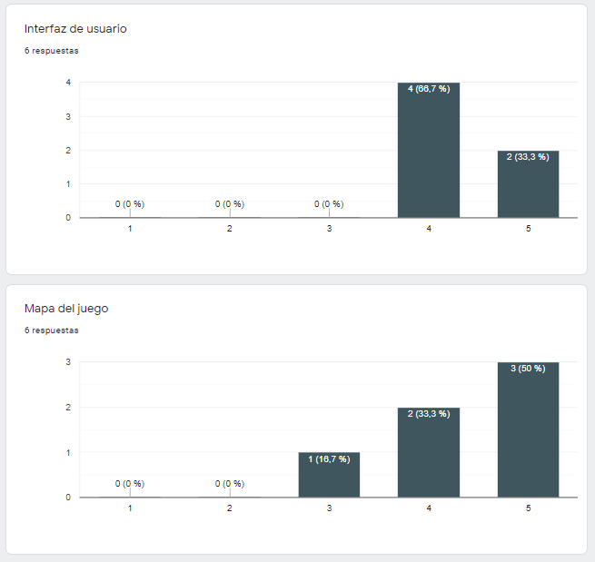

Encuesta : Interfaz y mapa

Por otro lado, se les pidió dejar constancia, de si habían encontrado algún bug, o bien echaban algo en falta. Estas preguntas permitieron, por ejemplo, conocer algunos bugs, así como necesidades que tenían los usuarios a la hora de jugar.

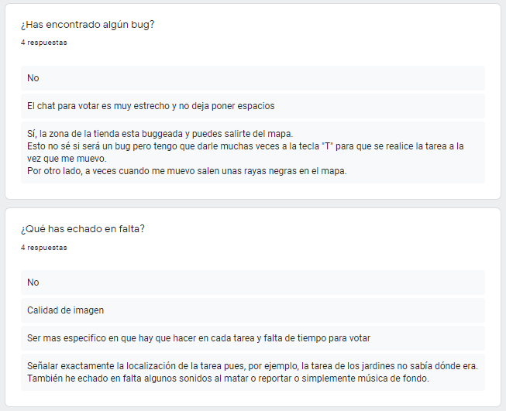

Encuesta : Bugs y Falta

Por último, en encuesta 3, vemos los comentarios de los usuarios. Esto nos permite conocer mejor las opiniones sin hacerles directamente una pregunta, permitiendo así expresar su libremente su opinión.

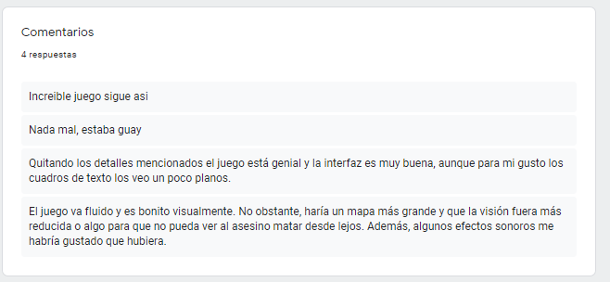

Encuesta : Comentarios

La única ayuda aportada a los jugadores fue la que viene recogida como encuesta 4, donde se recoge toda la información necesaria para realizar la encuesta.

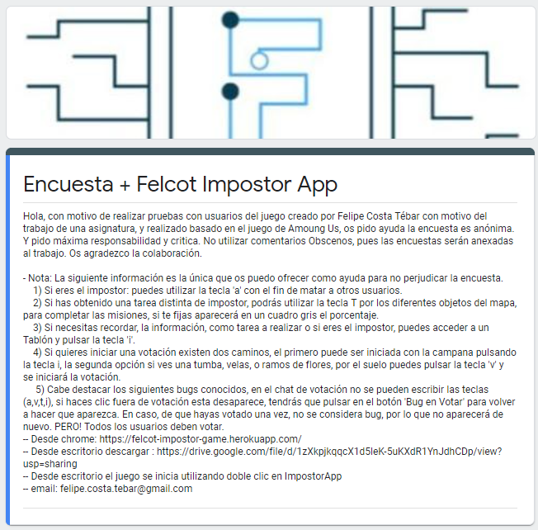

Encuesta : Descripcion de la encuesta

## Reunión Final del sprint

## Product onwer

El produc onwer ahora conoce que acciones debe tomar en el siguiente sprint para establecer negociaciones y pedir al menos una o dos semanas extra para solucionar los errores. El diagrama 7 no aporta mucha información sin embargo permite ver el tiempo que se dio a los usuarios para resolver la encuesta y probar el juego.

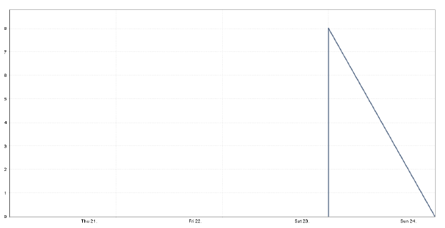

Diagrama : burndown

## Retrospectiva del equipo

El equipo esta contento con el resultado de las encuestas por las criticas recibidas y los bugs localizados, que les permiten seguir investigando con el producto que están desarrollando.

# Bibliografía

[1] Migdal, P. (6 de septiembre de 2010). *Cornell University*. Recuperado el 2 de noviembre de 2020, de A mathematical model of the Mafia game: https://arxiv.org/abs/1009.1031

*[2] Wikipedia - Mafia Game*. (21 de septiembre de 2020). Obtenido de Mafia (juego): https://es.wikipedia.org/wiki/Mafia_(juego)

[3] Lugris, M. (31 de octubre de 2020). *TheGamer*. Obtenido de InnerSloth's Party Game Among Us Reaches 1.5 Million Simultaneous Players: https://www.thegamer.com/among-us-1-5-million-players-simultaneous-innersloth-party-game/

[4] Wikipedia - Pueblo duerme. (28 de agosto de 2020). *Wikipedia*. Obtenido de Los hombres lobo de Castronegro: https://es.wikipedia.org/wiki/Los_hombres_lobo_de_Castronegro

[5] Gamma, E., Helm, R., Johnson, R., & Vissides, J. (1994). *Design Patterns: Elements of Reusable Object-Oriented Software.*

[6] Phaser. (2020). *Phaser*. Obtenido de Tutorials, Videos, Docs and more: https://phaser.io/learn

Anexo A – S1 Documentación de Kunagi

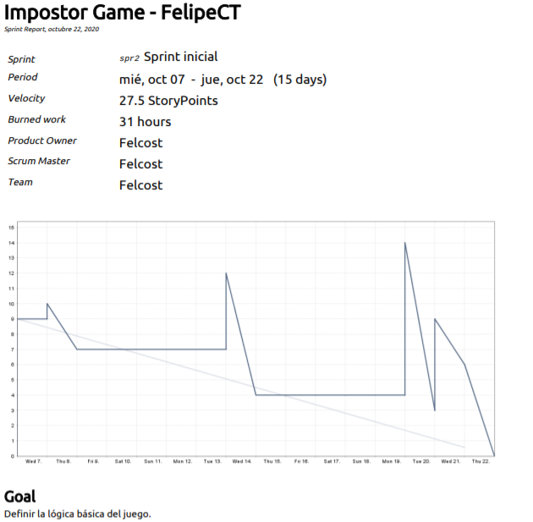

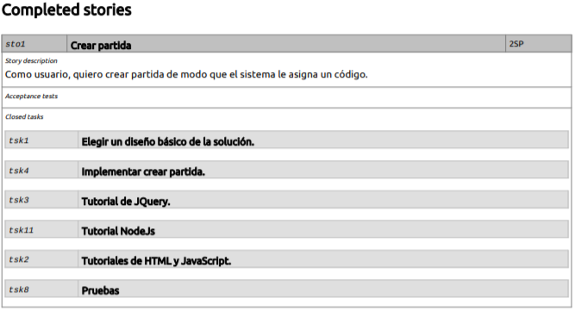

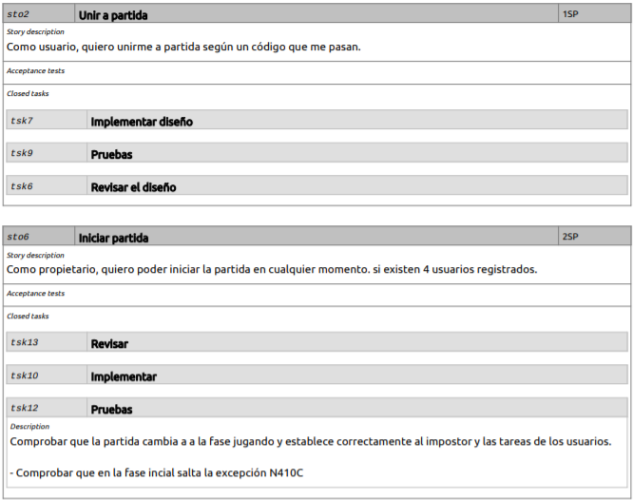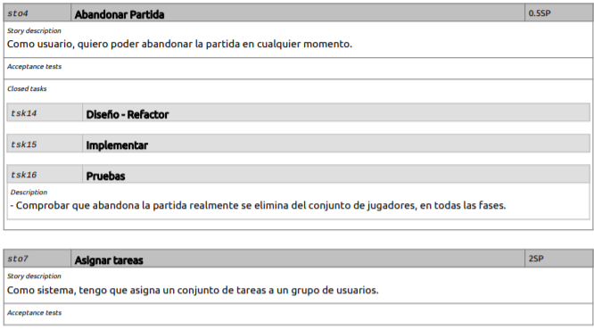

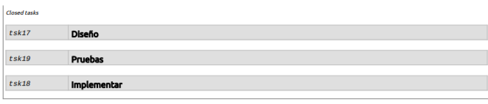

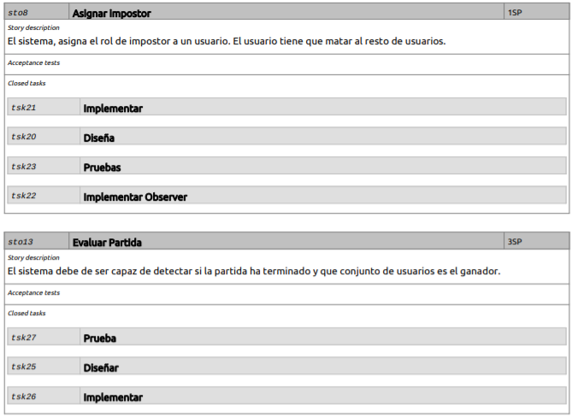

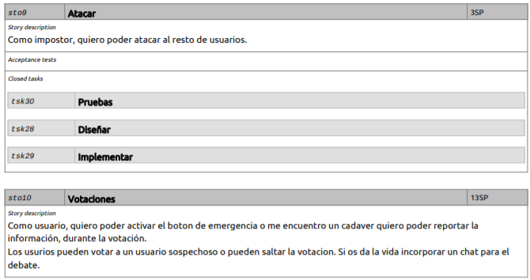

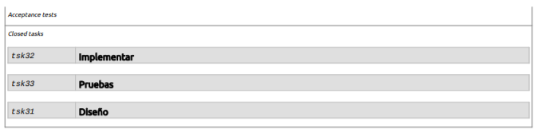

Anexo A – S2 Documentación de Kunagi

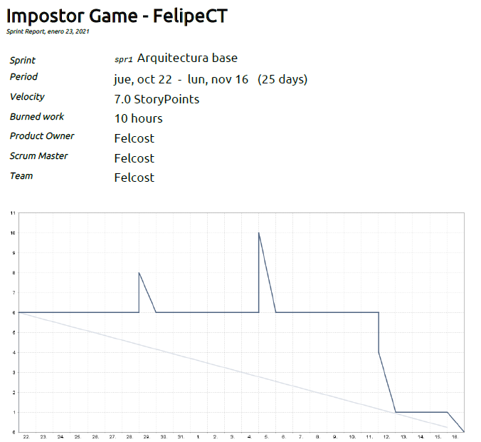

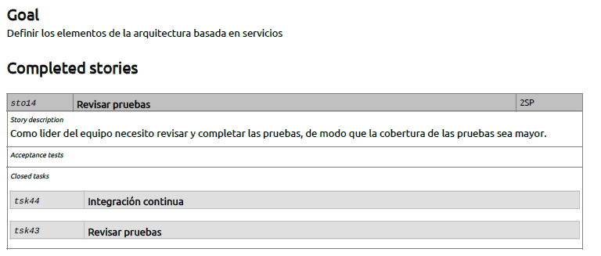

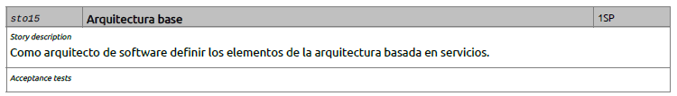

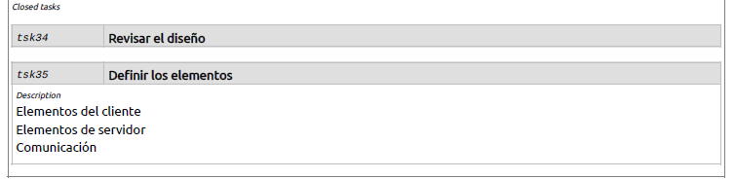

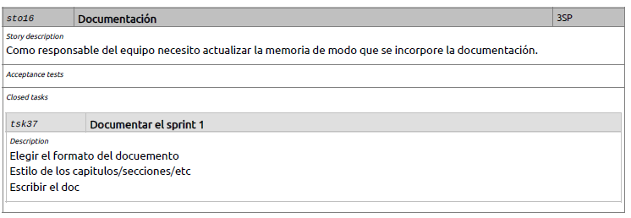

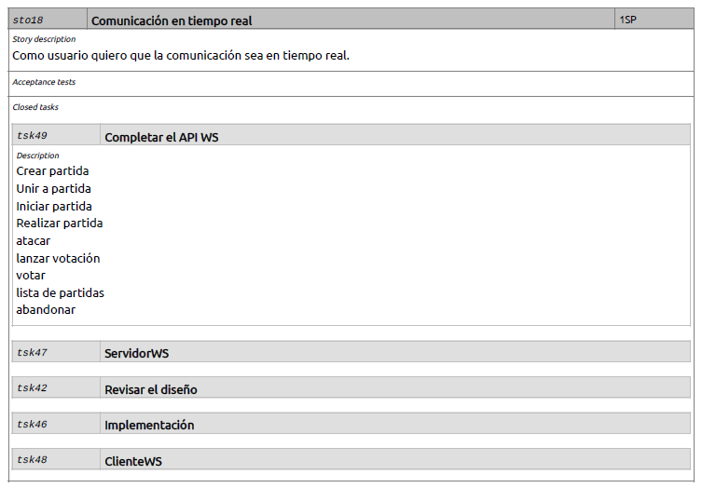

Anexo A – S3 Documentación de Kunagi

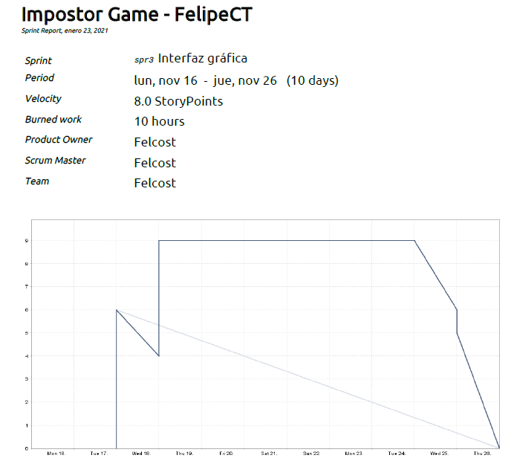

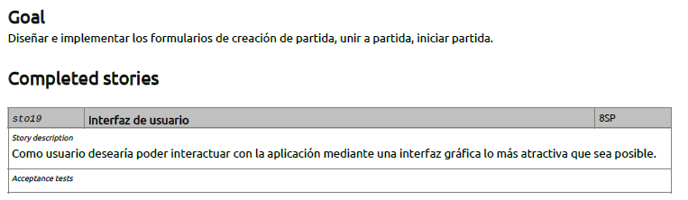

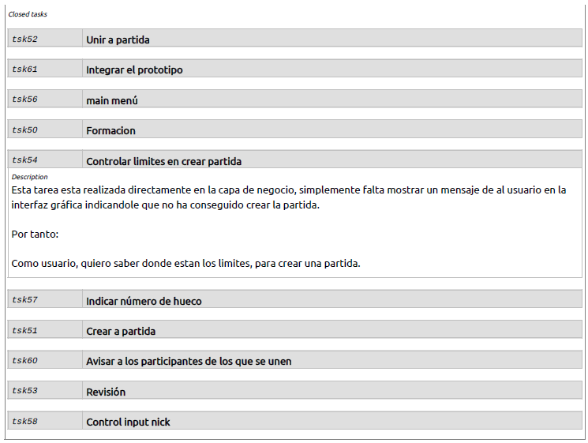

Anexo A – S4 Documentación de Kunagi

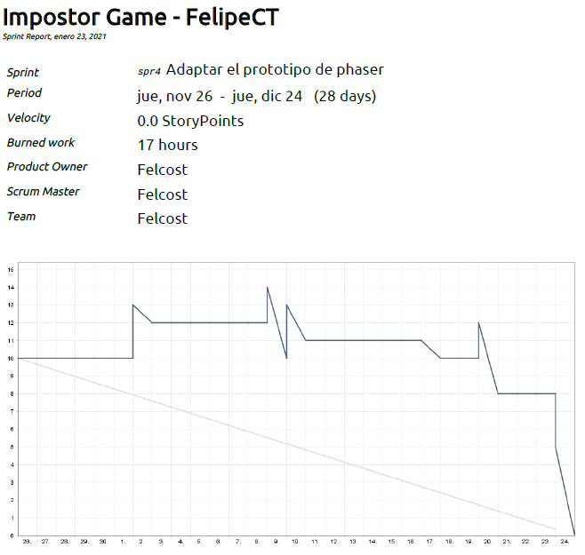

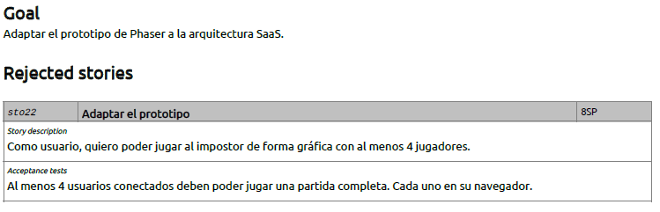

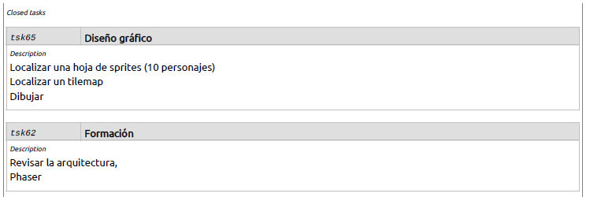

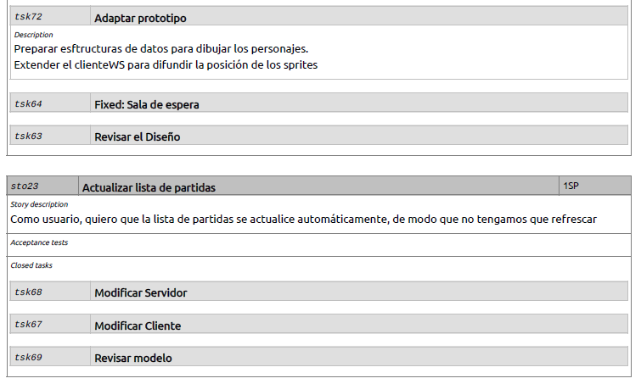

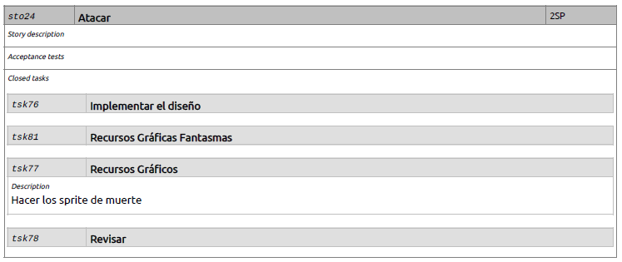

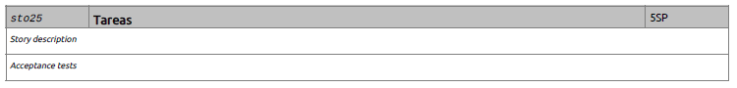

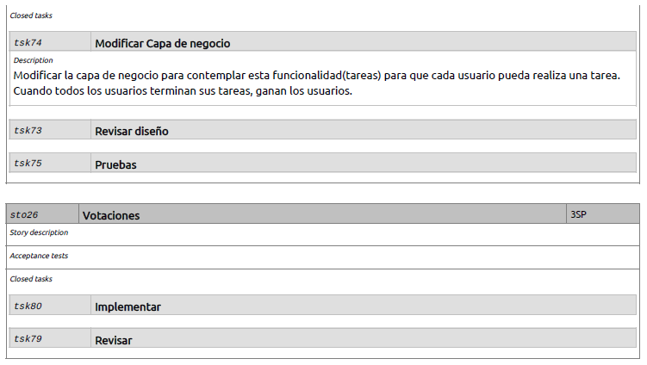

Anexo A – S5 Documentación de Kunagi

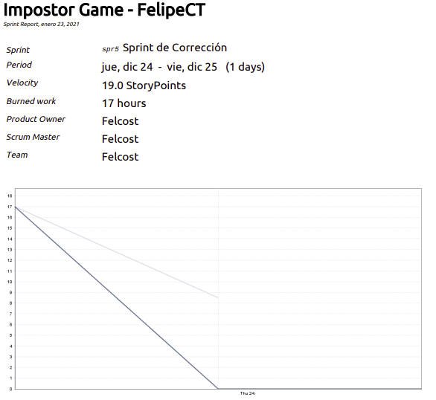

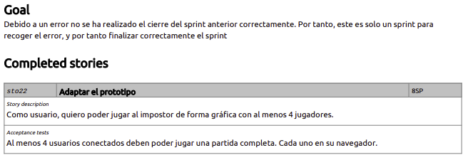

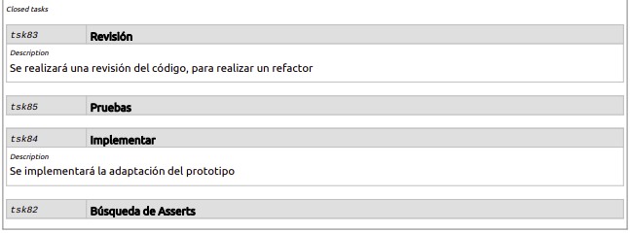

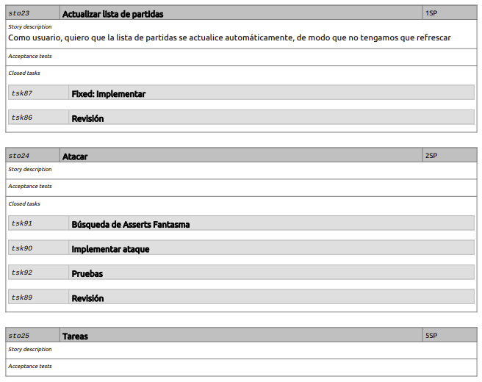

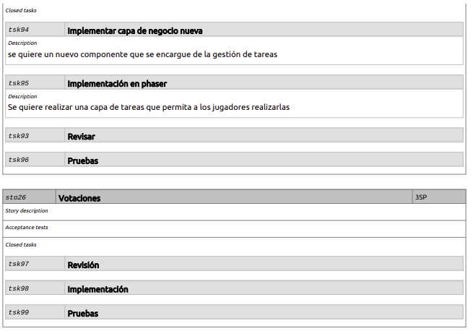

Anexo A – S6 Documentación de Kunagi

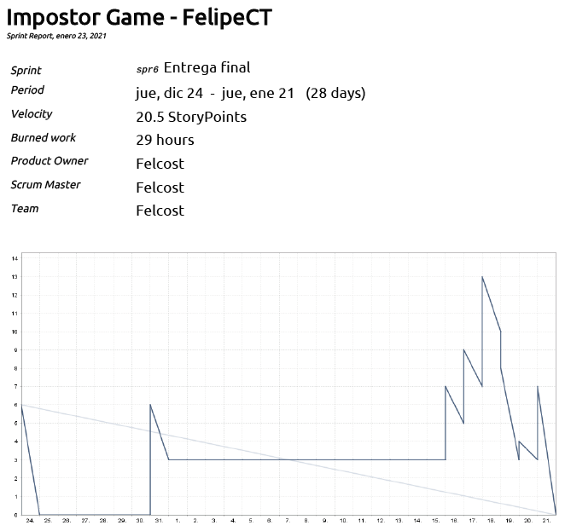

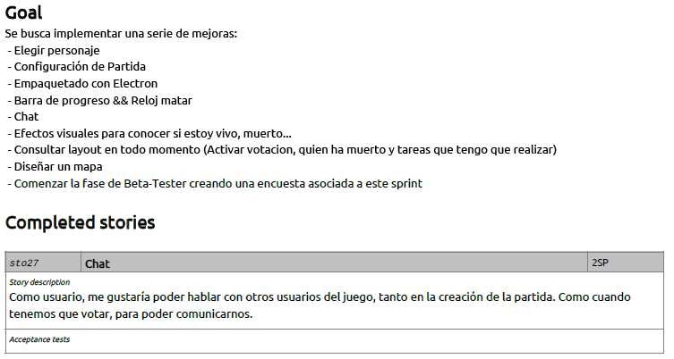

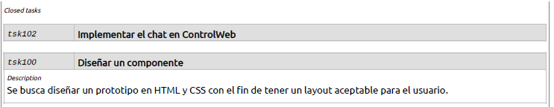

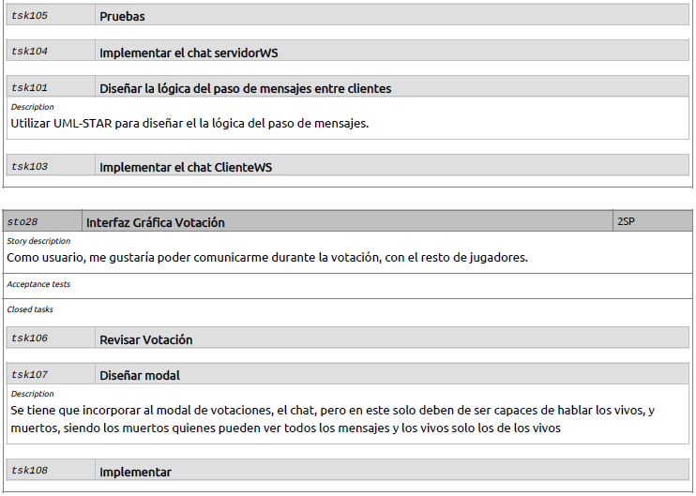

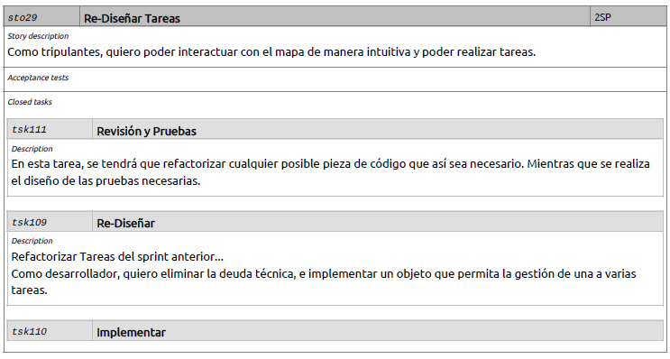



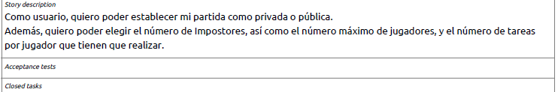

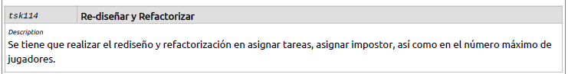

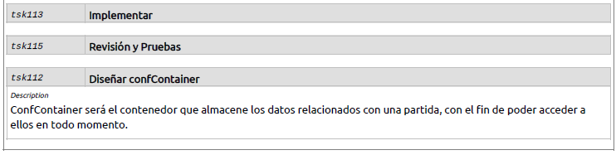

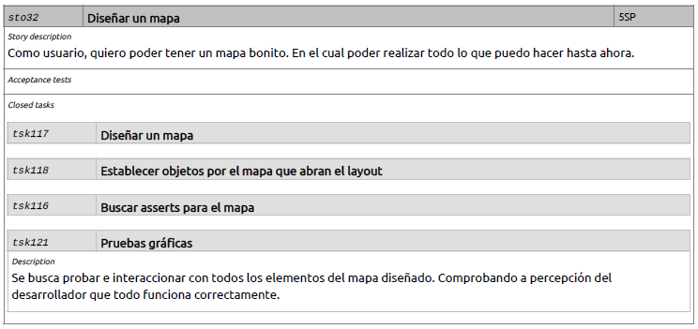

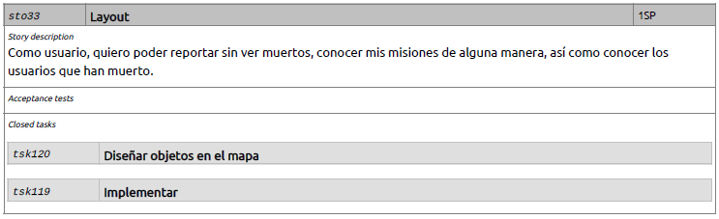

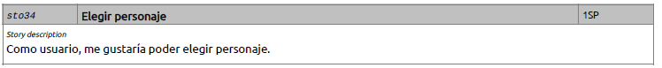

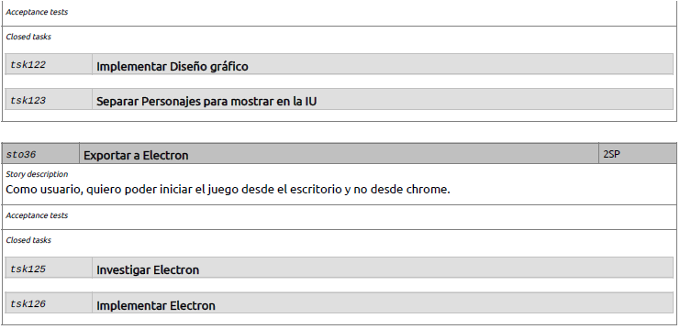

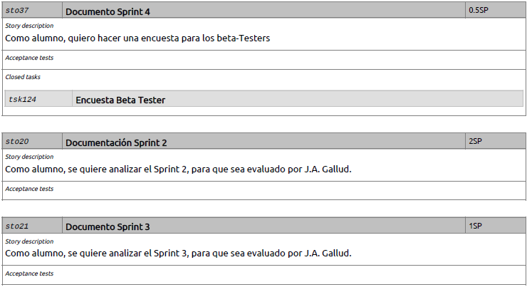

Anexo A – S6 Documentación de Kunagi

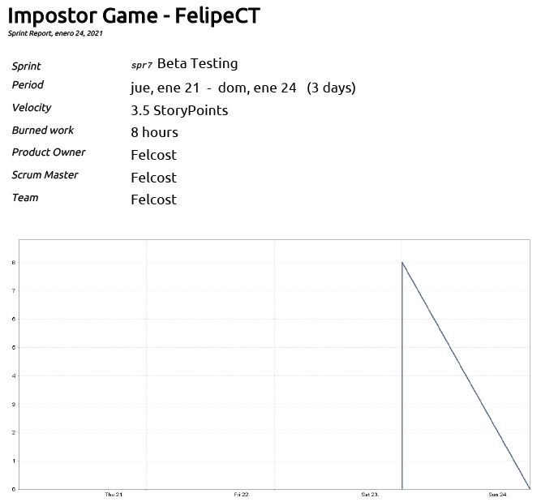

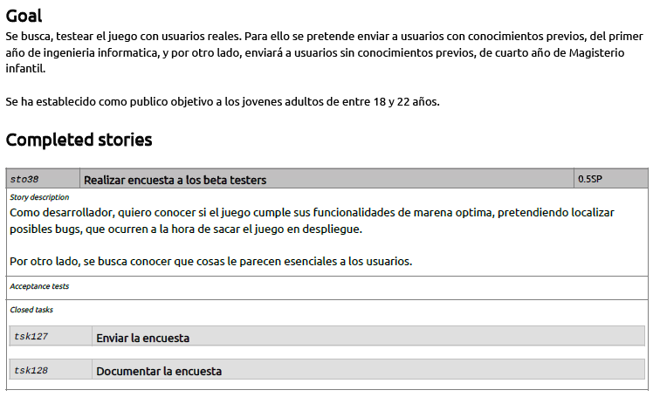

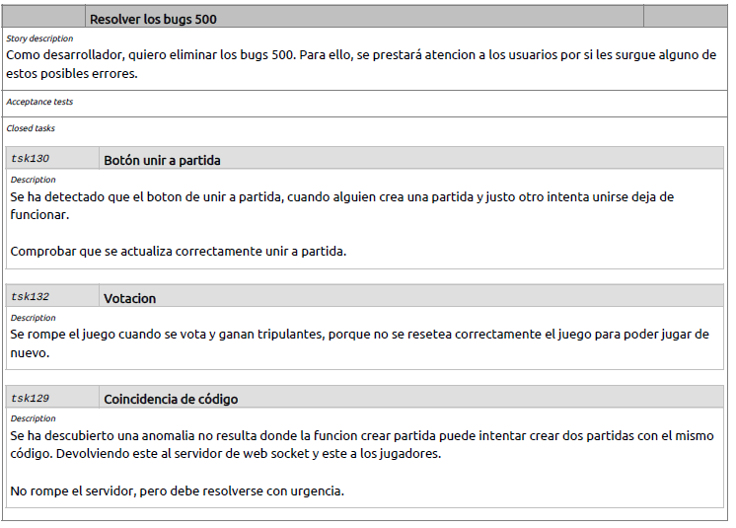

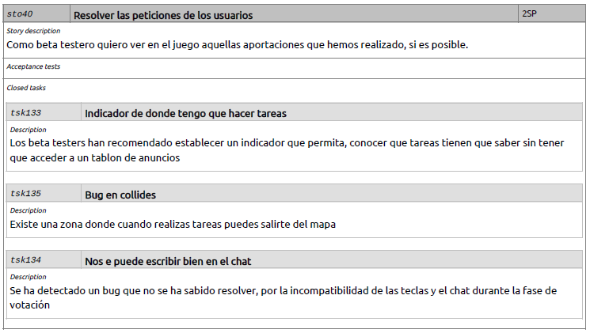

Anexo B – Exception y otras funciones

El objeto *Exception* es un diccionario que recoge todos los mensajes de excepción que soporta la capa de negocio. Además, se encarga de la propia gestión de mostrar por pantalla el mensaje de error correspondiente. Se optó por un diccionario o array asociativo, donde asignamos una clave inequívoca a cada mensaje de error.

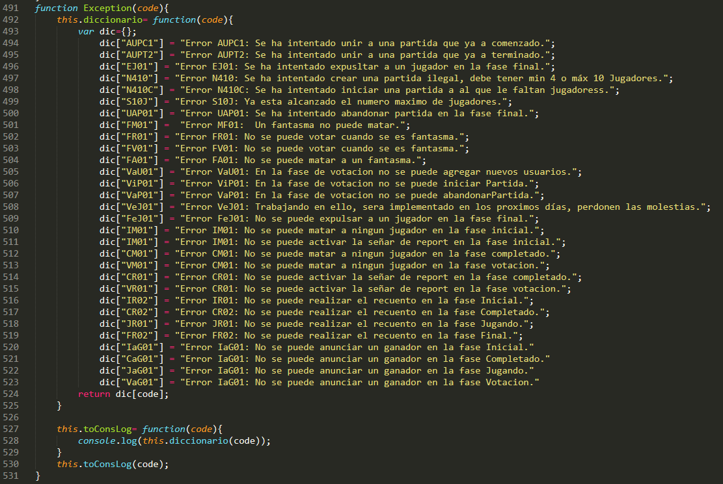

Sin embargo, muy probablemente este diccionario termine siendo eliminado, y creando un artefacto Exception donde se recogen las excepciones, este artefacto utilizara tecnología JSON, sin embargo, el equipo esta tratando de gestionar como podría realizarse esta nueva versión.

Por otro lado, tenemos la función randomInt, esta función devuelve un numero entero entre dos valores, incluido estos.

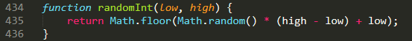

Por último, tenemos la función *sizeDictionary* que como su nombre indica, devuelve el tamaño de un diccionario pasado como parámetro.

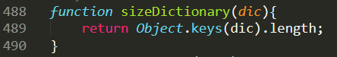

Anexo C: - Contrato con kunagi

Como desarrollador, me comprometo a establecer un periodo de formación e investigación. Donde probablemente no será quemado en la aplicación de kunagi, pues no quedará registrado en kunagi. Sin embargo, cada vez que se pretenda iniciar una tarea, deberá “Claim” y hasta que no se quemen las horas, no podrá ser finalizada “Done”.

Con motivo de incorporar cultura burogratica a mi persona como profesional de la Ingeneria del Software.

Firmado Felipe Costa, en calidad de Contratado y contratante.

Anexo D: - Encuestas

